НАЦІОНАЛЬНИЙ ТЕХНІЧНИЙ УНІВЕРСИТЕТ УКРАЇНИ
«КИЇВСЬКИЙ ПОЛІТЕХНІЧНИЙ ІНСТИТУТ
імені ІГОРЯ СІКОРСЬКОГО»
Інститут прикладного системного аналізу
Кафедра математичних методів системного аналізу
«До захисту допущено»
В. о. завідувача кафедри
__________ О.Л. Тимощук
«___»_____________20__ р.

Дипломна робота
на здобуття ступеня бакалавра
з напряму підготовки 6.040303 «Системний аналіз»
на тему: «Метод композицiï для моделювання систем з розподіленими параметрами»

Виконав:
студент IV курсу, групи КА-51
Маркевич Ігор Сергійович __________

Керівник:
професор, д.ф.-м.н.
Бондаренко В.Г. __________

Консультант з економічного розділу:
доцент, к.е.н. Шевчук О.А. __________

Консультант з нормоконтролю:
доцент, к.т.н. Коваленко А. Є. __________

Рецензент:
професор, д.ф.-м.н.,
Дудкін М.Є. __________

Засвідчую, що у цій дипломній роботі
немає запозичень з праць інших авторів
без відповідних посилань.
Студент _____________

Київ – 2019 року

Національний технічний університет України
«Київський політехнічний інститут імені Ігоря Сікорського»
Інститут прикладного системного аналізу
Кафедра математичних методів системного аналізу
Рівень вищої освіти – перший (бакалаврський)
Напрям підготовки (програма професійного спрямування) – 6.040303
«Системний аналіз» («Системний аналіз та управління»)

ЗАТВЕРДЖУЮ
В.о.завідувача кафедри
__________ О.Л. Тимощук
«___»_____________20__ р.

ЗАВДАННЯ
на дипломну роботу студенту
Маркевичу Ігорю Сергійовичу
1. Тема роботи «Метод композицiï для моделювання систем з розподіленими параметрами», керівник роботи професор кафедри ММСА, д.ф.-м.н. Бондаренко Віктор Григорович, затверджені наказом по університету від «25»травня 2019 р. №1353с.
2. Термін подання студентом роботи
3. Вихідні дані до роботи _______________________________________
____________________________________________________________
4. Зміст роботи _______________________________________________
____________________________________________________________
____________________________________________________________
5. Перелік ілюстративного матеріалу (із зазначенням плакатів, презентацій тощо) _____________________________________________
____________________________________________________________
____________________________________________________________
6. Консультанти розділів роботи
Розділ | Прізвище, ініціали та посада  консультанта | Підпис, дата
Розділ | Прізвище, ініціали та посада  консультанта | завдання  видав | завдання  прийняв
Економічний | Шевчук О.А., доцент
7. Дата видачі завдання
Календарний план
№ з/п | Назва етапів виконання  дипломної роботи | Термін виконання  етапів роботи | Примітка

Студент ____________ ____________________
^{(підпис)} ^{(ініціали, прізвище)}
Керівник роботи ____________ ____________________
^{(підпис)} ^{(ініціали, прізвище)}

РЕФЕРАТ
Дипломна робота: 78 с., 6 табл., 5 рис., 2 дод., 12 джерел.
МЕТОД КОМПОЗИЦІЇ, МОДЕЛЮВАННЯ, ПАРАЛЕЛЬНІ ОБЧИСЛЕННЯ, СИСТЕМИ З РОЗПОДІЛЕНИМИ ПАРАМЕТРАМИ, ФОРМУЛА ТРОТТЕРА-ДАЛЕЦКОГО
У роботі розглядаються задачі моделювання поведінки систем з складними параметрами та запропоновано новий підхід до моделювання таких систем. Оскільки під час вирішення таких задач постійно виникає проблема ресурсів, яку можна обійти за допомогою розбиття складної задачі на прості підзадачі, що можуть бути обчислені паралельно. Такий підхід дозволяє використати підхід розподілення ресурсів та змоделювати більш точну систему з використанням меншої кількості комп’ютерного часу.
Об’єкт дослідження: методи моделювання систем з розподіленими параметрами.
Предмет дослідження: альтернативні методи моделювання систем з розподіленими параметрами.
Мета роботи: проаналізувати особливості моделювання систем з розподіленими параметрами, запропонувати альтернативний метод моделювання таких систем, порівняти його з “класичними” методами.
Методи дослідження: чисельні експерименти з порівнянням результатів, що імплементовані за допомогою пакету програм Matlab.

ABSTRACT
Bachelor's thesis: 78 p., 6 tab., 5 fig., 2 append., 12 sources.
COMPOSITION METHOD, FORMULA OF TROTTER-DALETSKIY, MODELING, PARALLEL COMPUTATION, SYSTEMS WITH DISTRIBUTED PARAMETERS
The paper deals with the problems of modeling the behavior of systems with complex parameters and proposes a new approach to modeling such systems. Since the problem of resources constantly arises when solving such problems, one can bypass it by decomposing a complex problem into simple subtasks that can be calculated in parallel. This approach allows you to use the resource allocation approach and simulate a more precise system with less computer time.
Object of research: methods of modeling systems with distributed parameters.
Subject of research: alternative methods of modeling systems with distributed parameters.
The purpose of the work: to analyze the features of modeling systems with distributed parameters, to offer an alternative method of modeling such systems, compare it with "classical" methods.
Research methods: numerical experiments with comparison of results implemented with the Matlab program package.

Зміст
ВСТУП 7
РОЗДІЛ 1 АНАЛІЗ ІСНУЮЧИХ МЕТОДІВ МОДЕЛЮВАННЯ СКЛАДНИХ СИСТЕМ ТА ЇХ ВИДІВ, ТИПІЗАЦІЇ СИСТЕМ 8
1.1 Вступ до розділу 8
1.2 Огляд моделювання складних систем 9
1.2.1 Огляд моделювання як методу опису 9
1.2.2 Классифікація моделей 11
1.2.3 Види моделювання 14
1.3 Системи та їх види 16
1.3.1 Системи з розподіленими параметрами 16
1.3.2 Системи з зосередженими параметрами 17
1.4 Методи опису систем 18
1.4.1 Огляд 18
1.4.2 Математичні методи опису систем 19
1.5 Постановка завдання і попередні відомості 20
Висновки до розділу 25
РОЗДІЛ 2 МАТЕМАТИЧНІ ОСНОВИ ВИКОРИСТАННЯ МЕТОДУ КОМПОЗИЦІЇ ДЛЯ ОПИСУ СИСТЕМ З РОЗПОДІЛЕНИМИ ПАРАМЕТРАМИ 26
2.1 Вступ до розділу 26
2.2 Скалярне рівняння 27
2.3 Система рівнянь 35
Висновки до розділу 40
РОЗДІЛ 3 ФОРМУЛЮВАННЯ АЛГОРИТМУ МЕТОДУ, ДОСЛІДЖЕННЯ ТА АНАЛІЗ РЕЗУЛЬТАТІВ, ОТРИМАНИХ У РЕЗУЛЬТАТІ ЧИСЕЛЬНИХ ЕКСПЕРИМЕНТІВ 41
3.1 Вступ до розділу 41
3.2 Архітектура методу 42
3.2.1 Позначення 42
3.2.2 Алгоритм 43
3.3 Дослідження та аналіз результатів чисельних експериментів 44
Висновки до розділу 49
РОЗДІЛ 4 ФУНКЦІОНАЛЬНО-ВАРТІСНИЙ АНАЛІЗ ПРОГРАМНОГО ПРОДУКТУ 50
4.1. Обґрунтування функцій програмного продукту 52
4.2. Обґрунтування системи параметрів програмного продукту 56
4.2.1. Опис параметрів 56
4.2.2 Аналіз експертного оцінювання параметрів 60
4.3. Аналіз рівня якості варіантів реалізації функцій 64
4.4 Економічний аналіз варіантів розробки ПП 66
Висновки до розділу 74
ВИСНОВКИ ДО РОБОТИ І ПЕРСПЕКТИВИ ПОДАЛЬШИХ ДОСЛІДЖЕНЬ 76
СПИСОК ВИКОРИСТАНИХ ДЖЕРЕЛ 77
ДОДАТОК А Ілюстративні матеріали до доповіді 79
ДОДАТОК Б Лістинг програми 88

ВСТУП

У сучасному світі активно постають задачі моделювання поведінки систем з складними параметрами. Проте під час вирішення таких задач постійно виникає проблема ресурсів, яку можна обійти за допомогою розбиття складної задачі на прості підзадачі, що можуть бути обчислені паралельно. Такий підхід дозволяє використати підхід розподілення ресурсів та змоделювати більш точну систему з використанням меншої кількості комп’ютерного часу.
Об'єктом дослідження даної роботи є властивості рішення задачі Коші, що моделює поведінку системи з зосередженими параметрами. Наразі загально використовується метод, що не є чітко доведеним.
У цій роботі був сформульований, імплементований та проаналізований альтернативний метод, що має назву “метод композиції”.
Цей метод дозволяє розподілити ресурси, що потребує моделювання поведінки системи з розподіленими параметрами, фактично, розбиваючи одну ресурсоємну задачу на кілька підзадач, що можуть обчислюватися паралельно і, відповідно, потребують менше ресурсів
У даній роботі дослідження результатів запропонованого методу проводилося на прикладі моделі зоо та фіто планктону (“система хижак-жертва”).

РОЗДІЛ 1 АНАЛІЗ ІСНУЮЧИХ МЕТОДІВ МОДЕЛЮВАННЯ СКЛАДНИХ СИСТЕМ ТА ЇХ ВИДІВ, ТИПІЗАЦІЇ СИСТЕМ

1.1 Вступ до розділу

Більша кількість проблем сьогодення так чи інакше, повністю або частково стосується питання моделювання, в особливості, моделювання складних систем с тим чи іншим видом параметрів.
У цьому розділі буде проведено огляд моделювання складних систем, розглянуто класифікацію моделей та види моделювання. Будуть сформовані визначення систем з розподіленими параметрами, моделювання яких є об’єктом дослідження даної роботи, та систем з зосередженими параметрами, також будуть наведені приклади для обох систем.

1.2 Огляд моделювання складних систем

1.2.1 Огляд моделювання як методу опису

Будь-який аналог (образ) певного об’єкта, процесу чи явища, що використовується у якості замінника (представлення) оригіналу, називається моделлю. Кожен об’єкт має велику кількість різних якостей та характеристик. Під час побудови моделювання виділяються головні, найбільш важливі якості. Таким чином, модель літака має бути подібної форми (мати геометричну подібність до оригіналу, модель атому - корректно відображувати фізичну взаємодію, архітектурний макет міста - ландшафт тощо. Характеристика чи величина, що характеризує будь-яку властивість та може приймати значення з певної множини, називається параметрами моделі. Модель відтворює в спеціально обумовленому вигляді будову і властивості досліджуваного об'єкта. Досліджуваний об'єкт, по відношенню до якого виготовляється модель, називається оригіналом, зразком, прототипом. Модель - це такий собі новий об'єкт, який відображає суттєві особливості досліджуваного об'єкта, явища або процесу.
Загальні властивості моделей:
- адекватність - це ступінь відповідності моделі тому реальному явищу (об'єкту, процесу), для опису якого вона будується,
- скінченність - модель відображає оригінал лише в кінцевому числі його відносин і, крім того, ресурси моделювання кінцеві,
- спрощеність - модель відображає тільки істотні сторони об'єкта,
- повнота - враховані всі необхідні властивості,
- приблизність - дійсність відображається моделлю грубо або приблизно,
- інформативність - модель повинна містити достатню інформацію про систему - в рамках гіпотез, прийнятих при побудові моделі,
- потенційність - передбачуваність моделі і її властивостей.
Дослідження об'єктів, процесів або явищ шляхом побудови і вивчення їх моделей для визначення або уточнення характеристик оригіналу називається моделюванням.
Моделювання - це метод пізнання, що складається в створенні і дослідженні моделей. Теорія заміщення об'єктів-оригіналів об'єктом-моделлю називається теорією моделювання.
Основними етапами моделювання є:
- постановка завдання;
- розробка моделі, аналіз і дослідження задачі;
- комп'ютерний (натурний, фізичний) експеримент;
- аналіз результатів моделювання.
На етапі розробки моделі здійснюється побудова інформаційної моделі, тобто формування уявлення про елементи, складових вихідний об'єкт. Якщо результати моделювання підтверджуються і можуть служити основою для прогнозування поведінки досліджуваних об'єктів, то кажуть, що модель адекватна об'єкту. Ступінь адекватності залежить від мети і критеріїв моделювання.

1.2.2 Классифікація моделей

За метою використання моделі класифікуються:
- науковий експеримент, в якому здійснюється дослідження моделі з застосуванням різних засобів отримання даних про об'єкт, можливості впливу на хід процесу, з метою отримання нових даних про об'єкт або явище;
- комплексні випробування та виробничий експеримент, що використовують натурне випробування фізичного об'єкта для отримання високої достовірності про його характеристики;
- оптимізаційні, пов'язані з перебуванням оптимальних показників системи (наприклад, знаходження мінімальних витрат або визначення максимального прибутку).
За областю застосування:
- навчальні
  - тренажери
  - наочні посібники
  - навчальні програми
- дослідні моделі (це зменшені або збільшені копії проектованого об'єкта, їх називають також натурними і використовують для дослідження об'єкта і прогнозування його майбутніх характеристик)
  - моделі корабля (випробовується в басейні для визначення стійкості судна при хитавиці)
  - моделі машини
- науково-технічні (створюють для дослідження процесів і явищ)
  - синхрофазотрон (прилад, що імітує розряд блискавки)
  - прискорювач електронів
  - стенд для перевірки телевізора
- ігрові
  - ділові ігри
  - спортивні ігри
  - економічні ігри
  - військові ігри
- імітаційні (ці моделі не просто відображають реальність з тим або іншим ступенем точності, а імітують її. Експеримент або багаторазово повторюється, щоб вивчити і оцінити наслідки будь-яких дій на реальну обстановку, або проводиться одночасно з багатьма іншими схожими об'єктами, але поставленими в різні умови. Подібний метод вибору правильного рішення називається методом проб і помилок)
  - нові ліки, що проходять випробування на мишах (для виявлення побічних явищ та уточнення дозування)
Крім того, по області застосування моделі можна розділити на:
- універсальні, призначені для використання багатьма системами,
- спеціалізовані, створені для дослідження конкретної системи.
По відношенню до часу моделі поділяють на:
- статичні, що описують систему в певний момент часу. наприклад, обстеження учнів в стоматологічній поліклініці дає картину стану їх ротової порожнини на даний момент часу: число молочних і постійних зубів, пломб, дефектів і т. п.
- динамічні, які розглядають поведінку системи в часі. У прикладі з поліклінікою картку школяра, що відбиває зміни, що відбуваються з його зубами за багато років, можна вважати динамічною моделлю.
У свою чергу, динамічні моделі поділяють на
- дискретні, в яких всі події відбуваються по інтервалах часу, і
- безперервні, де всі події відбуваються безперервно під часу.
За наявності впливів на систему моделі діляться на:
- детерміновані (в системах відсутні випадкові впливу),
- стохастичні (в системах присутні імовірнісні впливу).
Ці ж моделі класифікують за способом оцінки параметрів системи:
- в детермінованих системах параметри моделі оцінюються одним показником для конкретних значень їх вихідних даних;
- в стохастичних системах наявність імовірнісних характеристик вихідних даних дозволяє оцінювати параметри системи декількома показниками.
За галуззю знань класифікують по видам діяльності людини:
- математичні,
- біологічні,
- хімічні,
- соціальні,
- економічні,
- історичні і т.д.

1.2.3 Види моделювання

Матеріальним (фізичним, предметним, натурних) прийнято називати моделювання, при якому реальному об'єкту протиставляється його збільшена або зменшена копія, допускає дослідження (як правило, в лабораторних умовах) за допомогою подальшого перенесення властивостей досліджуваних процесів і явищ з моделі на об'єкт на основі теорії подібності.
Приклади: в астрономії - планетарій, в архітектурі - макети будівель, в літакобудуванні - моделі літальних апаратів і т.п.
Ідеальне моделювання - грунтується не на матеріальній аналогії об'єкта і моделі, а на аналогії ідеальної, мислимої. Ідея уявного експерименту вперше була висунута Г. Галілеєм.
Галілей застосував ідею уявного експерименту до уявного тілу, яке вільне від усіх зовнішніх впливів. Такий уявний експеримент дозволив Г. Галілею прийти до ідеї инерциального руху тіла.
Знакове моделювання - це моделювання, що використовує в якості моделей знакові перетворення будь-якого виду: схеми, графіки, креслення, формули, набори символів.
Математичне моделювання - це моделювання, при якому дослідження об'єкта здійснюється за допомогою моделі, сформульованої на мові математики. Наприклад, опис та дослідження законів механіки Ньютона засобами математичних формул.
У сфері ІТ та бізнес моделювання систем поділяють на такі типи:
- агентне моделювання,
- моделювання даних,
- математичне моделювання
Як область вивчення систем моделювання розвинулося у теорію систем і системні науки.
Моделювання грунтується на системному мисленні і системному підході.

1.3 Системи та їх види

1.3.1 Системи з розподіленими параметрами

Системи з розподіленими параметрами - системи, що складаються з елементів, безперервно розподілених в кінцевих областях простору, так що рухи, що відбуваються в них передаються від одного елемента до іншого і не можуть бути ідеалізовані як рух об'єктів (мас, полів і т. п.) з фіксованою внутр. структурою. Всі реальні системи можна розглядати як системи з розподіленими параметрами, де параметрами виступатимуть щільність, пружність і інші характеристики, які від точки до точки змінюються неперервно. Це можливо, коли обсяг, який має розміри найкоротшої хвилі, що грає роль в розглянутій задачі про коливання системи, містить ще досить велике число атомів (у разі фізичної задачі). Наприклад, у разі поширення пружного імпульсу вздовж тонкого стрижня постійного перетину, що виникає в результаті удару по кінця стержня. Системи з розподіленими параметрами мають нескінченно велике число ступенів свободи, внаслідок чого їм властиво нескінченно велике число нормальних коливань. Процеси в системі з розподіленими параметрами описуються зазвичай рівняннями з частковими похідними (хвильове рівняння, рівняння дифузії та інше) або інтегральними рівняннями.

1.3.2 Системи з зосередженими параметрами

Системи з зосередженими параметрами - дискретні системи, рух яких може бути описано як рух кінцевого числа точкових об'єктів (строго зосереджені параметри) або протяжних об'єктів з жорстко фіксованою внутрішньою структурою (параметри, що зводяться до зосереджених).
Наприклад, тіло, підвішене на нитці (маятник), відноситься до системи з зосередженими параметрами, якщо його можна вважати точковим, а нитка - нерозтяжною і невагомою. Коливальний контур, що складається з індуктивності L, ємності С і опору R, є системою з зосередженими параметрами, коли розміри всіх його елементів значно менше довжини електромагнітної хвилі і структуру полів в елементах L, С і R можна ідеалізувати як жорстко фіксовану.
Опис руху системи з зосередженими параметрами зазвичай грунтується на рівняннях, що зв'язують узагальнені координати і узагальнені імпульси (в тому числі поля, струми, напруги) входящих до неї об'єктів. Порядок цих рівнянь визначається числом ступенів свободи системи з зосередженими параметрами. Так, плоский рух маятника в полі тяжіння або зміни струму в L, С, R коливальному контурі описується диференційними рівняннями другого порядку і відповідає системі з зосередженими параметрами з одним ступенем свободи.

1.4 Методи опису систем

1.4.1 Огляд

Під терміном метод опису систем можуть мати на увазі декілька понять:
- використання моделей для концептуалізації на побудови систем
- міждисциплінарною наукою дослідження використання моделей для концептуалізації та побудови систем у природознавчих науках, розвитку бізнесу та ІТ
- моделювання системи, її аналіз та виділення стратегії вкладання ресурсів (у разі бізнес-моделі).
- моделювання систем для їх симуляції у динаміці
- будь-яка специфічна мова, що використовується для моделювання систем

1.4.2 Математичні методи опису систем

Нагадаємо, що математичні моделі - це методи опису систем, що використовують математичні поняття, концепції, мову.
Математичне моделювання - це процес розробки математичної моделі.
Математичні моделі можуть мати багато форм, включаючи динамічні системи, статистичні моделі, диференціальні рівняння або ігрові теоретичні моделі. Ці та інші типи моделей можуть перекриватися, причому певна модель може включати різноманітні абстрактні структури. Загалом, математичні моделі можуть включати логічні моделі. У багатьох випадках якість наукової сфери залежить від того, наскільки добре розроблені на теоретичній основі математичні моделі узгоджуються з результатами повторюваних експериментів. Відсутність узгодження теоретичних математичних моделей і експериментальних вимірювань часто призводить до важливих досягнень, оскільки розвиваються кращі теорії.
У фізичних науках традиційна математична модель містить більшість з наступних елементів:
- Керуючі рівняння
- Додаткові підмоделі
  - Визначальні рівнянь
  - Матеріальні співвідношення
- Припущення та обмеження
  - Початкові та граничні умови
  - Механічні зв’язки та кінематичні рівняння

1.5 Постановка завдання і попередні відомості

Еволюція об'єктів з зосередженими параметрами в ряді випадків описується автономною системою звичайних диференціальних рівнянь (ЗДУ) $\frac{dr}{dt} =f\left(r\right)$, де рішення-векторна функція $r\left(t\right)=\left(r_{1}\left(t\right),…,r_{N}\left(t\right)\right)-$ є характеристикою об'єкта. Прикладами таких об'єктів виступають технічні, біологічні та інші системи.
Позначимо $r\left(t,a\right)$ рішення задачі Коші:

$\frac{dr}{dt} =f\left(r\right)$, $r\left(0,a\right)=a,$ $r\left(t,a\right)=G_{t}a$ , (1)

де $G_{t}—фазовий потік.$
Характеристикою об'єкта з розподіленими параметрами є векторна функція $u\left(t,x\right)=\left(u_{1}\left(t,x\right),…,u_{N}\left(t,x\right)\right)$ , де $x$ — просторова змінна, $x∈R^{d}.$ Постулюється (строге обгрунтування, як правило, відсутнє), що перехід від зосереджених до розподілених параметрів призводить до математичної моделі у вигляді системи напівлінійних параболічних рівнянь (система реакція-дифузія):

$\frac{∂u_{i}}{∂t}=L_{i}u_{i}+f_{i}\left(u\right),$ $u=\left(u_{1},…,u_{N}\right),$ $u\left(0,x\right)=φ\left(x\right)$ , $x∈R^{d}$ (2)

де $L_{i}$ — еліптичний оператор другого порядку:
$L_{i}=\sum_{j,k}{}a_{i,jk}\left(x\right)\frac{∂^{2}}{∂x_{j}∂x_{k}}+\sum_{k}{}b_{i,k}\left(x\right)\frac{∂}{∂x_{k}}$,

з гладкими коефіцієнтами, а матриці $A_{i}\left(x\right)=‖a_{i,jk}\left(x\right)‖$ задовольняють нерівностям $A_{i}\left(x\right)≥λI,$ λ$>0,$ $i=1,…,N.$ Наведені умови гарантують існування фундаментального рішення

$p\left(t,x,y\right)=\left(p_{1}\left(t,x,y\right),…,p_{N}\left(t,x,y\right)\right)$

відповідної лінійної системи

$\frac{∂q_{i}}{∂t}=L_{i}q_{i}$: $q_{i}\left(t,x\right)={(e}^{tL_{i}}q_{i}\left(0,∙\right))\left(x\right)≡\int{}q_{i}\left(0,y\right)p_{i}\left(t,x,y\right)dy$ (3)

Класичний приклад застосування моделі (2) - щільність популяцій біологічних особин з урахуванням їх руху в ареалі [1,2]. Чисельне рішення задачі Коші (2) виконано для деяких варіантів функції $f$ : результат - деякі властивості рішень відповідної системи (1) зберігаються (наприклад, наявність граничних циклів).
Об'єктом дослідження даної роботи є властивості функції $u\left(t,x\right)$ - рішення задачі Коші (2). Доданок $f\left(u\right)$ назовем збуренням лінійної системи (3). Деякі властивості систем (2) розглянуті в роботах [3-5].
Введемо позначення для композиції рішень задач (1), (3):

$v\left(t,x\right)=r\left(t,q\left(t,x\right)\right)=G_{t}q\left(t,x\right),$ $w\left(t,x\right)=\int{}r\left(t,φ\left(y\right)\right)p\left(t,x,y\right)dy$ .

Функція $f$ вважається гладкою і обмеженою (точні умови наведені нижче), звідки випливає існування, єдиність і обмеженість класичного рішення задачі Коші (2), тобто для $t∈(0;T_{0}]$ функції $u_{j}\left(t,x\right)$ мають неперервні похідні

$\frac{∂u_{j}}{∂t}$ , $\frac{∂u_{j}}{∂x_{k}}$ , $\frac{∂^{2}u_{j}}{∂x_{i}∂x_{k}}$ ; $q\left(t,x\right)∈D,$ $u\left(t,x\right)∈D,$ $r\left(t\right)∈D_{,}$
де $D∈R^{N},$ $diam\left(D\right)<K.$

Мета роботи - встановити залежність між $u\left(t,x\right)$, $v\left(t,x\right),$ $w\left(t,x\right).$ Мотивацію поставленого завдання можна пояснити наступним. У роботах [6,7] досліджена просторово-часова динаміка водної спільноти в термінах двухвидової системи «хижак-жертва» (зоопланктон-фітопланктон). Нехай $u_{1}\left(t,x,y\right),$ $u_{2}\left(t,x,y\right)—$ щільність фітопланктону і зоопланктону відповідно. Передбачається, що система описується математичною моделлю

$\frac{∂u_{1}}{∂t}=D_{1}∆u_{1}+ u_{1}\left(1-u_{1}\right)-\frac{u_{1}}{u_{1}+h}u_{2}$ , $\frac{∂u_{2}}{∂t}=D_{2}∆u_{2}+ k\frac{u_{1}}{u_{1}+h}u_{2}-mu_{2}$ ,

отриманої з відповідної системи звичайних диференційних рівнянь Лоткі-Вольтерра. В результаті чисельного експерименту встановлено, що рішення$\left\{u_{1},u_{2}\right\}$утворює певну просторову структуру. Але таку ж властивість має композиція $v$, яка також претендує на роль моделі.
Зокрема, розглянуто наступне завдання теорії збурень.
Нехай $A, B, A+B$- генератори стискуючих $C_{0}—$ напівгруп $e^{tA}, e^{tB}, { e}^{t\left(A+B\right)}$ в деякому банаховому просторі. В роботах [8,9] (при різних умовах і різними методами) доведена формула, що встановлює зв'язок між введеними напівгрупами. В [10] ця формула представлена в наступному вигляді:

$e^{T\left(A+B\right)}=s-{\left(e^{\frac{T}{n}A}e^{\frac{T}{n}B}\right)}^{n}$ (4)

де $\left(\frac{T}{n},…\frac{kT}{n},…T\right)$ - розбиття відрізка $\left[0;T\right]$, $T>0.$
Надалі (4) будемо називати формулою Троттера-Далецкого.
Завдання - узагальнити цей результат для нелінійного обурення $f$ оператора $L=\left(L_{1},…,L_{N}\right),$ тобто для напівлінійних рівняння (2). Позначимо через $H\left(t\right)$ нелінійну напівгрупу, породжену генератором $L+f:$

$\left(H\left(t\right)φ\right)\left(x\right)=u\left(t,x\right)$ .

При деяких умовах для функції f доводиться аналог формули Троттера-Далецкого:

$H\left(T\right)=s-{\left(G_{\frac{T}{n}} { e}^{\frac{T}{n}L}\right)}^{n} ,$

де сходимість має місце в нормі простору $C\left(R^{d}\right).$
Зауваження 1. У монографії [11], P.307-315, нелінійна формула Троттера-Далецкого для $A_{i}\left(x\right)=A=const$ доведена в наступній версії. Для послідовності

$ψ_{n}\left(T,∙\right)=$ ${\left( { e}^{\frac{T}{n}L}G_{\frac{T}{n}}\right)}^{n}φ$

отримана оцінка ${‖ψ_{n}\left(T,∙\right)-u\left(T,∙\right)‖}_{V}≤C{‖φ‖}_{V} n^{-δ}$ , де $V—$ деякий Банахів простір; наведено ряд прикладів, $V≠$ $C\left(R^{d}\right),$ та збіжність $ψ_{n}\left(T,∙\right)$.
У даній роботі задача (1) розглянута для скалярного рівняння і для системи. У скалярному випадку за умови опуклості функції $f$ доводиться, що $v\left(t,x\right)$ та $w\left(t,x\right)$ є суб і супер рішення.

Висновки до розділу

У сучасному світі питання системного моделювання має значущу роль. Велика кількість питань у більшості з галузей людської діяльності частково або повністю розв’язується за допомогою моделювання та подальшого аналізу відповідної системи.
У даному розділі були проаналізовані типи моделей систем за різними класифікаціями та різноманітні види моделювання наведених систем.
Були наведені класифікації систем за метою використання моделі, за областю застосування та по відношенню до часу і за галуззю знань.
Були сформовані поняття систем з розподіленими параметрами та систем з зосередженими параметрами та наведені ключові відмінності між цима системами. Також були наведені приклади таких систем.
Було сформоване математичне завдання та проведений попередній огляд понять та класифікацій, що необхідні для аналізу підходів до виконання поставленої задачі.

РОЗДІЛ 2 МАТЕМАТИЧНІ ОСНОВИ ВИКОРИСТАННЯ МЕТОДУ КОМПОЗИЦІЇ ДЛЯ ОПИСУ СИСТЕМ З РОЗПОДІЛЕНИМИ ПАРАМЕТРАМИ

2.1 Вступ до розділу

У сучасному світі під час вирішення проблем моделювання активно постає проблема ресурсів, оскільки опис за допомогою моделей складних систем має велику складність розрахунків у більшості випадків. Для вирішення цієї проблеми було запропоновано та математично обґрунтовано метод композиції. Цей метод дозволяє розподілювати обчислення та виконувати їх паралельно, оскільки замість однієї ресурсоємної задачі розв’язується дві задачі, що потребують менше обчислень.
У процесі виведення методу було введено та доведено певні теореми та леми, проведене чітке математичне обгрунтування методу за допомогою формули Троттера-Далецького.

2.2 Скалярне рівняння

Для одновимірної задачі Коші $\left(N=1\right)$ запишемо рівняння в бескоордінатной формі

$\frac{∂u}{∂t}=trA\left(x\right)∇^{2}u+\left(b\left(x\right),∇u\right)+f\left(u\right)$ , $u\left(0,x\right)=φ\left(x\right)$ , $t>0,$ (5)

$∇u=\left(\frac{∂u}{∂x_{1}};…\frac{∂u}{∂x_{N}}\right)$ , коефіцієнти $A\left(x\right), b\left(x\right)$ - обмежені і гладкі функції.
Вивчимо властивості рішення задачі Коші (5), припускаючи, що функція $f$ зберігає постійний знак на області значень $u\left(t,x\right),$ обмежена на цій області і задовольняє деяким умовам гладкості.
Вважаючи Φ$\left(z\right)=\int_{δ}^{z}{}f\left(s\right)ds$ , де вибір числа $δ$ гарантує збіжність інтеграла, отримуємо явне представлення:

$r\left(t,a\right)=Φ^{-1}\left(t+Φ\left(a\right)\right)$ ; (6)

Доведені нижче співвідношення базуються на наступній теоремі порівняння [12]:
Нехай $u_{1}\left(t,x\right), u_{2}\left(t,x\right)$ - рішення задачі Коші

$\frac{∂u_{1}}{∂t}=Lu_{1}+f\left(u_{1}\right)+m\left(t,x\right),$ $\frac{∂u_{2}}{∂t}=Lu_{2}+f\left(u_{2}\right)$ , $t>0,$ $x∈R^{d}$;

$u_{1}\left(0,x\right)≥u_{2}\left(0,x\right),$ $m\left(t,x\right)≥0,$ $u_{k}\left(t,x\right)∈D.$ Якщо

$\left|f^{'}\left(z\right)\right|≤M$, $z∈D,$ (7)

то мають місце нерівності: оцінка знизу

${ u}_{1}\left(t,x\right)-u_{2}\left(t,x\right)≥e^{-Mt}\int{}\left(u_{1}\left(0,y\right)-u_{2}\left(0,y\right)\right)$

$p\left(t,x,y\right)dy+$ $+\int_{0}^{t}{}dτ\int{}e^{-M\left(t-τ\right)}m\left(τ,y\right)p\left(t-τ,x,y\right)dy$ ;

оцінка зверху:

$$u_{1}\left(t,x\right)-u_{2}\left(t,x\right)≤e^{Mt}\int{}\left(u_{1}\left(0,y\right)-u_{2}\left(0,y\right)\right)$$
$p\left(t,x,y\right)dy+$ $\int_{0}^{t}{}dτ\int{}e^{M\left(t-τ\right)}m\left(τ,y\right)p\left(t-τ,x,y\right)dy$ (8)

Визначимо невязки для функцій$v\left(t,x\right),$ $w\left(t,x\right)$:

$m=\frac{∂v}{∂t}-Lv-f\left(v\right)$, $μ=\frac{∂w}{∂t}-Lw-f\left(w\right)$.

Лемма 1. невязки $m\left(t,x\right)$, $μ\left(t,x\right)$ задаються рівностями

$m=\frac{f\left(v\right)}{f^{2}\left(q\right)}\left(A\left(x\right)∇q,∇q\right)\left(f^{'}\left(q\right)-f^{'}\left(v\right)\right)$ ;

$μ=\int{}f\left(r\left(t,φ\left(y\right)\right)\right)p\left(t,x,y\right)dy-f\left( w\left(t,x\right)\right)$ .

Якщо виконана умова (7) и$\left|f^{"}\left(z\right)\right|≤M_{1},$ $z∈D,$ то невязка $m$ задовольняє оцінку

$\left|m\left(t,x\right)\right|$ $≤cM_{1}te^{2Mt}{\left|∇q\left(t,x\right)\right|}^{2} ,$ $c=sup‖A\left(x\right)‖$ .

Доведення засноване на представленні (6).
Наслідок 1. Нехай в задачі (5) початкова умова $φ\left(x\right)≥0,$ функція $f$ задовольняє умові (7) і опукла вниз на $D$. Тоді справедлива нерівність

$v\left(t,x\right)≤u\left(t,x\right)≤w\left(t,x\right), t>0, x∈R^{d}$ .

Для функції $f,$ опуклої вгору, має місце протилежна нерівність:

$w\left(t,x\right)≤u\left(t,x\right)≤v\left(t,x\right), t>0, x∈R^{d}$ .

Доведення. Нехай $f$ опукла вгору. Для $f\left(u\right)>0$виконується нерівність $v\left(t,x\right)≥q\left(t,x\right)$, і через убування похідної $f^{'}$ нев’язка $m≥0;$ непозитивність невязки випливає з нерівності Йенсена. Аналогічно розглядаються варіанти $f\left(u\right)<0,$ а також опуклість $f$ вниз.
Приклад. Для задачі Коші $\frac{∂u}{∂t}=Lu+\sqrt{u}$ , $u\left(0,x\right)=φ\left(x\right)≥0$,
виконується нерівність

$\int{}{\left(\frac{t}{2}+\sqrt{φ\left(y\right)}\right)}^{2}p\left(t,x,y\right)dy≤ u\left(t,x\right)≤{\left(\frac{t}{2}+\sqrt{q\left(t,x\right)}\right)}^{2}$.

Зауваження 2. Наведені нерівності доведені в роботі [13] при інших умовах.
Наслідок 2. Якщо похідна $∇q\left(t,x\right)$ обмежена, то

$\left|m\left(t,x\right)\right|$ $≤Сte^{2Mt}$

При узагальненні формули Троттера-Далецького для нелінійного скалярного обурення $f$ оператора $L,$ тобто для напівлінійного рівняння (5), перетворимо вираз ${\left(G_{\frac{T}{n}} { e}^{\frac{T}{n}L}\right)}^{n}$. Побудуємо послідовності функцій $\left(0≤t≤\frac{T}{n}\right):$

$q_{0}\left(t,x\right)=\int{}φ\left(y\right)p\left(t,x,y\right)dy$, $v_{1}\left(t,x\right)=r\left(t,q_{0}\left(t,x\right)\right)$;

$q_{1}\left(t,x\right)=\int{}v_{1}\left(\frac{T}{n},y\right)p\left(t,x,y\right)dy$, $v_{2}\left(t+\frac{T}{n},x\right)=r\left(t,q_{1}\left(t,x\right)\right)$;

${ q}_{k}\left(t,x\right)=\int{}v_{k}\left(k\frac{T}{n},y\right)p\left(t,x,y\right)dy$, $v_{k+1}\left(t+k\frac{T}{n},x\right)=r\left(t,q_{k}\left(t,x\right)\right)$,
$$0≤k≤n-1.$$

У термінах еволюційних операторів побудовану послідовність можна записати в наступному вигляді:

$v_{k+1}\left(t+\frac{kT}{n}\right)=G_{t}e^{tL}v_{k}\left(\frac{kT}{n}\right) .$

Теорема 1. Нехай виконані умови Леми 1. Якщо похідні$\left| ∇q_{k}\left(t,x\right)\right|<c_{1}$, то послідовність $v_{n}\left(T,x\right)→u\left(T,x\right), n→∞,$ рівномірно по $x∈R^{d}.$
Доведення. Позначимо $s=t+$ $k\frac{T}{n}$ $; ∆_{k}=\left[k\frac{T}{n};(k+1)\frac{T}{n} \right]$ .
Для різниці

$h_{k+1}\left(t,x\right)=$ $v_{k+1}\left(s,x\right)-u\left(s,x\right)$, $s∈∆_{k}$

справедлива нерівність

$\frac{∂h_{k+1}^{2}}{∂t}<Lh_{k+1}^{2}+\left(2M+1\right)$ $h_{k+1}^{2}+$ $m_{k}^{2}\left(t,x\right)$

і оцінка (8) набирає вигляду:

$h_{k+1}^{2}\left(t,x\right)<e^{\left(2M+1\right)t}\int{}h_{k+1}^{2}\left(0,y\right)p\left(t,x,y\right)dy+$ $+\int_{0}^{t}{}dτ\int{}e^{\left(2M+1\right)\left(t-τ\right)} m_{k}^{2}\left(t,y\right) p\left(t-τ,x,y\right)dy$ .

Згідно Лемі 1 та умові Теореми 1

$m_{k}^{2}\left(t,x\right)≤cM_{1}^{2}t^{2}e^{4Mt}{\left|∇q_{k}\left(t,x\right)\right|}^{4}$ $≤ Ct^{2}e^{4Mt}$ , звідки

$h_{k+1}^{2}\left(t,x\right)≤e^{\left(2M+1\right)t}\int{}h_{k+1}^{2}\left(0,y\right)$ $p\left(t,x,y\right)dy+$ $C_{1}t^{3}e^{4Mt}$

Для $s=t∈∆_{0}, h_{1}\left(0,x\right)=0,$ $h_{1}^{2}\left(t,x\right)≤C_{1}t^{3}e^{4Mt}$ ,

тобто початкова умова для інтервалу $∆_{1}$ задовольняє оцінці

${ h}_{2}^{2}\left(0,x\right)≤C_{1}{\left(\frac{T}{n}\right)}^{3}e^{4M\frac{T}{n}}$ .

Ітеруючи цю нерівність, приходимо до оцінки:

${ h}_{k+1}^{2}\left(\frac{T}{n},x\right) <\left(k+1\right)$ $C_{1}{\left(\frac{T}{n}\right)}^{3}e^{\left(2kM+4M+k\right)\frac{T}{n}}$ ,

тобто

$h_{n}^{2}\left(\frac{T}{n},x\right)={\left(v_{n}\left(T,x\right)-u\left(T,x\right)\right)}^{2}<\frac{n+1}{n^{3}}$ $C_{2}T^{3}→0, n→∞.$

Якщо в операторі $L=$ $tr(A∇^{2})$ матриця $A$ не залежить від $x$ , то достатня умова нерівності $\left|∇q_{k}\left(t,x\right)\right|<c_{1}$ формулюється в термінах початкової функції $φ\left(x\right)$ .
Твердження 1. Похідні функцій ${ q}_{k}\left(t,x\right)$ задовольняють нерівності

$\left|∇q_{k}\left(t,x\right)\right|<e^{MT}$ $\sqrt{\int{}{\left|∇φ\left(y\right)\right|}^{2} p\left(t,x,y\right)dy}$ , $t≤T.$

Доведення. Функція $q\left(t,x\right)=\int{}q\left(0,y\right)p\left(t,x,y\right)dy$ — рішення задачі Коші для рівняння $\frac{∂q}{∂t}=Lq.$ Зауважимо, що функція $z\left(t,x\right)=\left(∇q\left(t,x\right),h\right)$ задовольняє рівняння

$\frac{∂}{∂t}\left(z^{2}\right) =$ $tr\left(A∇^{2}z^{2}\right)-2\left(A∇z,∇z\right)$

звідки випливає нерівність

$\frac{∂}{∂t}$ ${\left|∇q\left(t,x\right)\right|}^{2}<$ $tr\left(A∇^{2}{\left|∇q\left(t,x\right)\right|}^{2} \right)$ ,

тобто

${\left|∇q\left(t,x\right)\right|}^{2}<\int{}{\left|∇q\left(0,y\right)\right|}^{2} p\left(t,x,y\right)dy$ .

Для введеної послідовності функцій

$q_{k}\left(t,x\right)=\int{}r\left(\frac{T}{n}, q_{k-1}\left(\frac{T}{n},y\right)\right)p\left(t,x,y\right)dy,$ $q_{k}\left(0,x\right)=r\left(\frac{T}{n}, q_{k-1}\left(\frac{T}{n},x\right)\right)$

за Лемою 1 має місце наступна оцінка:

$\left|∇q_{k}\left(0,x\right)\right|=\left|\frac{∂r}{∂a}\left(\frac{T}{n},q_{k-1}\left(\frac{T}{n},x\right)\right) ∇q_{k-1}\left(\frac{T}{n},x\right) \right|$ $≤e^{M\frac{T}{n}}\left|∇q_{k-1}\left(\frac{T}{n},x\right)\right|$ . (9)

Так як $q_{0}\left(0,x\right)=φ\left(x\right)$, то $\left|∇q_{0}\left(\frac{T}{n},x\right)\right| <\sqrt{\int{}{\left|∇φ\left(y\right)\right|}^{2} p\left(t,x,y\right)dy}$ $=φ_{0}$.
Ітеруючи нерівність (9), приходимо до оцінки

$\left|∇q_{k}\left(0,x\right)\right|<e^{M\frac{kT}{n}}φ_{0}<e^{MT}φ_{0}$, звідки

$\left|∇q_{k}\left(t,x\right)\right|<\sqrt{\int{}{\left|∇q_{k}\left(0,x\right)\right|}^{2} p\left(t,x,y\right)dy}$ $<e^{MT}φ_{0}=c_{1}.$

Наслідок (уточнення області визначення операторів в Теоремі 1). Якщо початкова функція $φ\left(x\right)$ задовольняє нерівності

$\int{}{\left|∇φ\left(y\right)\right|}^{2} p\left(t,x,y\right)dy<C_{φ}, t≤T,$то

$‖{\left(G_{\frac{T}{n}} { e}^{\frac{T}{n}L}\right)}^{n} φ-H\left(T\right)φ ‖ =0$, $‖∙‖-$норма в $C\left(R^{d}\right)$,

2.3 Система рівнянь

Розглянемо окремий випадок системи (1):

$\frac{∂u_{j}}{∂t}=∆u_{j}+f_{j}\left(u\right)$ , $u\left(0,x\right)=φ\left(x\right)$, $x∈R^{d}$ (10)

та позначимо $u\left(t,x\right)$ $=\left(u_{1}\left(t,x\right),…,u_{N}\left(t,x\right)\right)$ класичне рішення задачі Коші цієї системи. Фундаментальна матриця рішень незбуреної лінійної системи

$p\left(t,x,y\right)=p\left(t,x,y\right)I,$ $p\left(t,x,y\right)={\left(4πt\right)}^{-\frac{n}{2}}$ $exp\left\{-\frac{{\left|x-y\right|}^{2}}{4t}\right\}$.

Умови на функцію $f:$ $f$ $∈C^{2}$, і її похідні задовольняють оцінками:

$σ_{2}\left(f^{'}\left(ξ\right)\right)$ $<M,$ $\left|f^{"}\left(ξ\right)bc\right|=\left|\sum_{j,k=1}^{N}{}\frac{∂^{2}f_{i}}{∂ξ_{j}∂ξ_{k}}\left(ξ\right)b_{j}c_{k}\right|≤M_{1}\left|b\right|$ $\left|c\right|$ , (11)

де $σ_{2}$ — норма оператора Гільберта-Шмідта.
Нехай $q\left(t,x\right)$ $=\left(q_{1}\left(t,x\right),…,q_{N}\left(t,x\right)\right)$ задовольняє системі $\frac{∂q_{j}}{∂t}=∆q_{j}$ з початковими умовами $q\left(0,x\right).$ Тоді функція $v\left(t,x\right)=r\left(t, q\left(t,x\right)\right)$ є рішенням задачі Коші для системи

$\frac{∂v_{j}}{∂t}=∆v_{j}+f_{j}\left(v\right)+m_{j}\left(t,x\right)$ , $v\left(0,x\right)=q\left(0,x\right),$

де координати $m_{j}\left(t,x\right)$ невязки :

$m_{j}\left(t,x\right)=\frac{∂v_{j}}{∂t}-∆v_{j}-f_{j}\left(v\right)$ $=-\sum_{i,s,l}{}\frac{∂q_{s}}{∂x_{i}}\frac{∂^{2}r_{j}}{∂a_{l}∂a_{s}}\frac{∂q_{l}}{∂x_{i}}$ $=-\sum_{i=1}^{d}{}r_{j}^{"}\left(t,q\right)\left(∇_{i}q\right)\left(∇_{i}q\right)$,
$q=q\left(t,x\right).$

З цього уявлення при виконанні умови (11) випливає оцінка

${\left|m\left(t,x\right)\right|}^{2}=\sum_{j=1}^{N}{}{\left(m_{j}\left(t,x\right)\right)}^{2}<dM_{1}^{2}t^{2}e^{4Mt}\sum_{i=1}^{d}{}{\left|∇_{i}q\left(t,x\right)\right|}^{4}$ .

Покладемо $h\left(t,x\right)=$ $v\left(t,x\right)-u\left(t+t_{0},x\right)$ , $α={\left|h\right|}^{2}$ . Як і в Твердженні 1, функцію можна оцінити через початкову умову.

Лема 2 Нехай виконані наступні умови:
- Похідні початкової функції $q\left(0,x\right)$) задовольняють оцінці:
$$\int{}{\left|∇_{i}q\left(0,y\right)\right|}^{2}p\left(t,x,y\right)dy<c_{3}, t≤t_{1 };$$

- Виконується

$α\left(0,x\right)={\left|q\left(0,x\right)-u\left(t_{0},x\right)\right|}^{2}≤\underline{α}$ .

Тоді для $t≤t_{1}$ справедлива нерівність

$α\left(t,x\right)≤$ $\underline{α}$ $e^{c_{2}t}+$ $\frac{1}{3}{\left(dc_{3}M_{1}\right)}^{2}t^{3}e^{c_{2}t}$ ,
де $c_{2}=2MN+1.$

Доведення. З представлення

$f_{j}\left(v\right)-f_{j}\left(u\right)=\sum_{s=1}^{N}{}\int_{u_{s}}^{v_{s}}{}{\frac{∂}{∂ξ_{s}}f}_{j}\left(u_{1},…,ξ_{s},v_{s+1},…,v_{k}\right)dξ_{s}$

випливає, що різниця $h\left(t,x\right)$ задовольняє системі рівнянь
$\frac{∂h_{j}}{∂t}=∆h_{j}+\sum_{s=1}^{k}{}ϕ_{js}h_{s}$ $+m_{j}\left(t,x\right)$, $\left|ϕ_{js}\right|<M$,

звідки випливає нерівність для функції $α$: $\frac{∂}{∂t}α<∆α+c_{2}α+{\left|m\left(t,x\right)\right|}^{2}$ .
По теоремі порівняння для $α\left(t,x\right)$справедлива оцінка:

$α\left(t,x\right) < \underline{α}e^{c_{2}t}+ \int_{0}^{t}{}dτ\int{}e^{c_{2}\left(t-τ\right)}{\left|m\left(τ,y\right)\right|}^{2}p\left(t-τ,x,y\right)dy$ . (12)

Як і в скалярному випадку, доводиться оцінка для невязки
${\left|m\left(t,x\right)\right|}^{2}≤{\left(dc_{3}M_{1}\right)}^{2}t^{2}e^{4Mt}$ , та з (12) випливає нерівність

$α\left(t,x\right) <\underline{α}e^{c_{2}\left(s-t_{0}\right)}$ $+{\left(dc_{3}M_{1}\right)}^{2}$ $\int_{0}^{t}{}τ^{2}exp\left\{c_{2}\left(t-τ\right)+4Mτ\right\}dτ$ $<$
${\underline{α}e}^{c_{2}t}+$ $\frac{1}{3}{\left(dc_{3}M_{1}\right)}^{2}t^{3}e^{c_{2}t}$

Аналогічно скалярному випадку побудуємо послідовність функцій $v_{k}\left(t,x\right),$визначених для $t∈\left[0;\frac{T}{n}\right]$:

$q_{0}\left(t,x\right)=\int{}φ\left(y\right)p\left(t,x,y\right)dy$, $v_{1}\left(t,x\right)=r\left(t,q_{0}\left(t,x\right)\right)$;

$q_{k}\left(t,x\right)=\int{}v_{k}\left(k\frac{T}{n},y\right)p\left(t,x,y\right)dy$, $v_{k+1}\left(t,x\right)=r\left(t,q_{k}\left(t,x\right)\right)$,

$k=0,…,n-1;$ $v_{k}\left(\frac{T}{n},x\right)=v_{k+1}\left(0,x\right)=q_{k}\left(0,x\right)$.

$h\left(s,x\right)=v_{k+1}\left(s-k\frac{T}{n},x\right)-u\left(s,x\right), s∈∆_{k}=\left[k\frac{T}{n};\left(k+1\right)\frac{T}{n} \right];$

$α\left(s,x\right)={\left|h\left(s,x\right)\right|}^{2}$ ,
де $u\left(s,x\right)-$рішення задачі Коші (10), $t=s-$ $k\frac{T}{n}$ .
Теорема 2. Нехай виконані умови (11) і
$\int{}{\left(∇_{i}φ\left(y\right)\right)}^{2}p\left(t,x,y\right)dy<c_{4}.$Тоді справедлива нерівність

$α\left(T,x\right)<$ $C\frac{T^{3}}{n^{2}}$ тобто $\left|v_{n}\left(T,x\right)-u\left(T,x\right)\right| →0, n→∞.$

Доведення проводиться по тій же схемі, що і в Теоремі 1. На кожному інтервалі $∆_{k}$ по Лемі 2 $функція α\left(s,x\right)$ задовольняє нерівності (12)для $t_{0}=\frac{kT}{n}$:

$α\left(s,x\right)≤$ ${\underline{α}}_{k}$ $e^{c_{2}\left(s-\frac{kT}{n}\right)}+$ $\frac{1}{3}{\left(dc_{3k}M_{1}\right)}^{2}{\left(s-\frac{kT}{n}\right)}^{3}e^{c_{2}\left(s-\frac{kT}{n}\right)}$ , де

$\int{}{\left|∇_{i}q_{k}\left(0,y\right)\right|}^{2}p\left(t,x,y\right)dy<c_{3k}, t≤\frac{T}{n}$, ${\left|q_{k}\left(0,x\right)-u\left(\frac{kT}{n},x\right)\right|}^{2}≤$ ${\underline{α}}_{k}$ .

Звідси випливає оцінка

$α\left(\frac{k+1}{n}T,x\right)≤\frac{2}{3}\left(k+1\right)$ ${{\left(dc_{4}e^{MT}M_{1}\right)}^{2}\left(\frac{T}{n}\right)}^{3}e^{\left(k+1\right)c_{2}\frac{T}{n}}$ ,

і для $k=n-1$ отримуємо твердження теореми: $α\left(T,x\right)≤C\frac{T^{3}}{n^{2}}$

Висновки до розділу

У цьому розділі був сформований математичний базис та обґрунтування формулюємого методу композиції, були сформульовані та доведені необхідні теореми та леми. Були зроблені необхідні посилання на відповідні джерела та проведене математичне виведення методу композиції.
У ході математичного обґрунтування було спочатку проаналізоване скалярне рівняння, після чого був проведений перехід на систему рівнянь.

РОЗДІЛ 3 ФОРМУЛЮВАННЯ АЛГОРИТМУ МЕТОДУ, ДОСЛІДЖЕННЯ ТА АНАЛІЗ РЕЗУЛЬТАТІВ, ОТРИМАНИХ У РЕЗУЛЬТАТІ ЧИСЕЛЬНИХ ЕКСПЕРИМЕНТІВ

3.1 Вступ до розділу

Після формулювання та доведення запропонованого методу був сформований конкретний алгоритм для обраної для демонстрації методу моделі, а саме - моделі хижак-жертва.
Після формування конкретного алгоритму був розроблений програмний продукт, що імплементує стандартний метод розв’язання, що є наведеним у підрозділі 1.5 розділу 1, та новий композиційний метод. Також було запроваджена візуалізація отриманих методів для зручності їх подальшого аналізу, який був проведений у цьому розділі, в результаті чого були сформульовані висновки та особливості поведінки цих двох методів у порівнянні.

3.2 Архітектура методу

3.2.1 Позначення

1) $r\left(t\right)=\frac{ae^{t}}{1-a+ae^{t}}$ Ця функція є розв’язком задачі Коші
$\frac{dr}{dt}=r\left(1-r\right)$ з початковою умовою $r\left(0\right)=a.$
2) $q_{f}\left(t,x\right)-$ рішення задачі Коші $\frac{∂q}{∂t}=\frac{∂^{2}q}{∂x^{2}}$ з початковою умовою
$q_{f}\left(0,x\right)=f\left(x\right)$ .
Відома формула:

$$q_{f}\left(t,x\right)=\frac{1}{2\sqrt{πt}}\int_{-∞}^{∞}{}f\left(y\right)exp\left\{-\frac{{{\left(x-y\right)}^{2}}^{}}{4t}\right\}dy$$

3) $u\left(t,x\right)-$ розв’язок задачі Коші $\frac{∂u}{∂t}=\frac{∂^{2}u}{∂x^{2}} +u\left(1-u\right)$ з початковою умовою: $u\left(0,x\right)=\frac{1}{2\left(1+x^{2}\right)}$ .

3.2.2 Алгоритм

Часова змінна $t∈\left[0;1\right]$ . Розіб'ємо цей відрізок точками $\frac{1}{n}, \frac{2}{n},…,1$ і побудуємо рекурентним чином деякі функції. Спочатку покладемо початкову умову $f_{1}\left(x\right)=\frac{1}{2\left(1+x^{2}\right)}$ і позначимо відповідне рішення задачі Коші 2) $q_{1}\left(t,x\right).$ Перша з нових функцій

$v_{1}\left(x\right)=q_{1}\left(\frac{1}{n},x\right)$ $\frac{e^{\frac{1}{n}}}{1-q_{1}\left(\frac{1}{n},x\right) +q_{1}\left(\frac{1}{n},x\right) e^{\frac{1}{n}}}$

тобто в вираз для $r\left(t\right)$ замість $a$ підставляємо$q_{1}$ $\left(\frac{1}{n},x\right)$, а замість $t$ підставимо $\frac{1}{n}$
Тепер вважаємо для рівняння 2) початковою умовою $f_{2}\left(x\right)=v_{1}\left(x\right)$ та знаходимо рішення цієї зaдачі Коші для $t=\frac{1}{n}$ . Позначимо це рішення $q_{2}$ $\left(\frac{1}{n},x\right)$ . Потім покладемо

$v_{2}\left(x\right)=$ $q_{2}\left(\frac{1}{n},x\right)$ $\frac{e^{\frac{1}{n}}}{1-q_{2}\left(\frac{1}{n},x\right) +q_{2}\left(\frac{1}{n},x\right) e^{\frac{1}{n}}}$ і т.д.

тобто знаючи $v_{k}\left(x\right)$, оголошуємо його початковою умовою для рівняння 2) і позначаємо $q_{k+1}$ $\left(\frac{1}{n},x\right)$ рішення 2) при $t=\frac{1}{n} .$ Тоді

$v_{k+1}\left(x\right)=$ $q_{k+1}\left(\frac{1}{n},x\right)$ $\frac{e^{\frac{1}{n}}}{1-q_{k+1}\left(\frac{1}{n},x\right) +q_{k+1}\left(\frac{1}{n},x\right) e^{\frac{1}{n}}}$ $k≤n-1.$

3.3 Дослідження та аналіз результатів чисельних експериментів

Після імплементації алгоритму та виконання чисельного експерименту були отримані наступні результати (ілюстровані на Рис. 1-4).

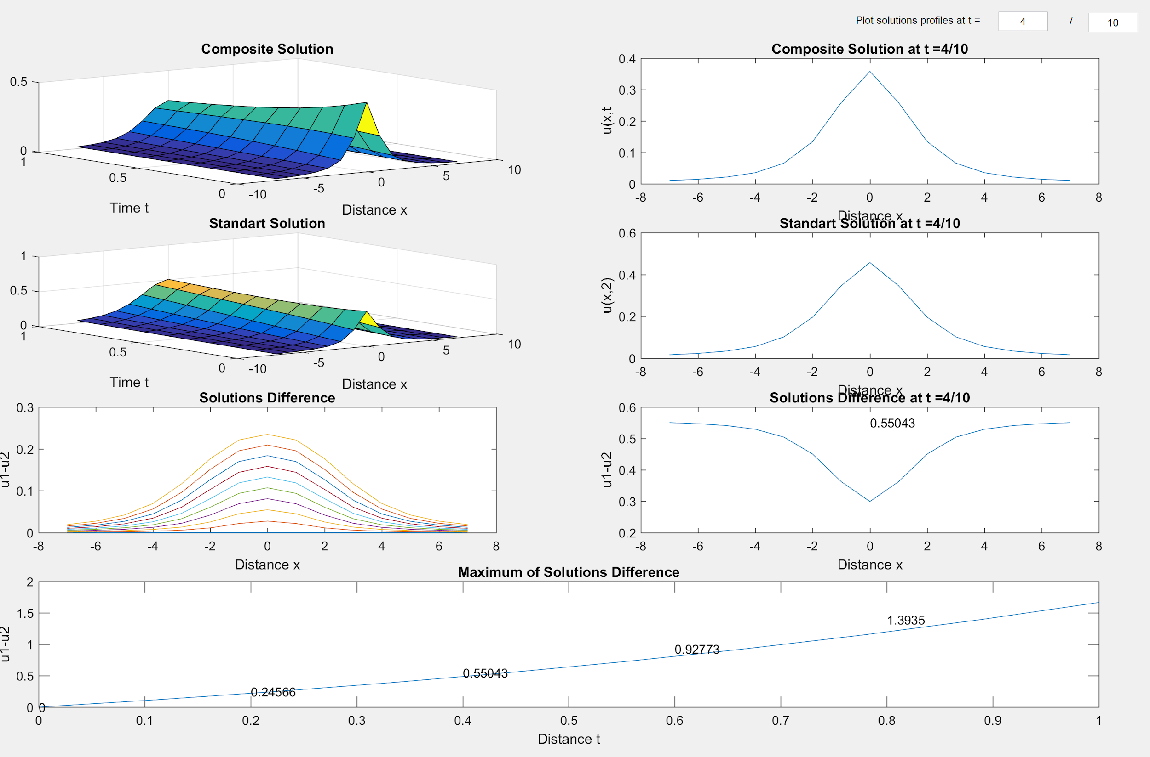
Рисунок 1

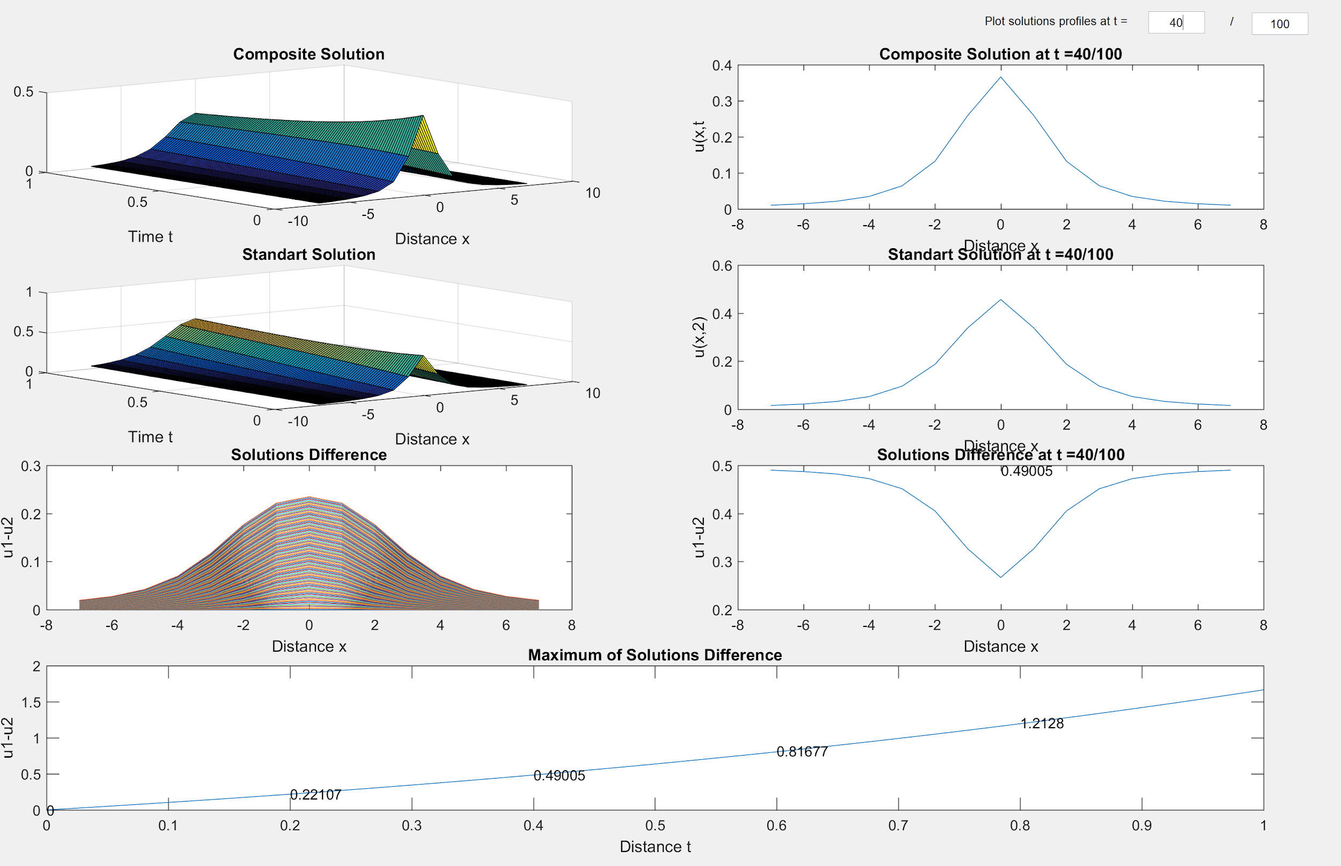
Рисунок 2

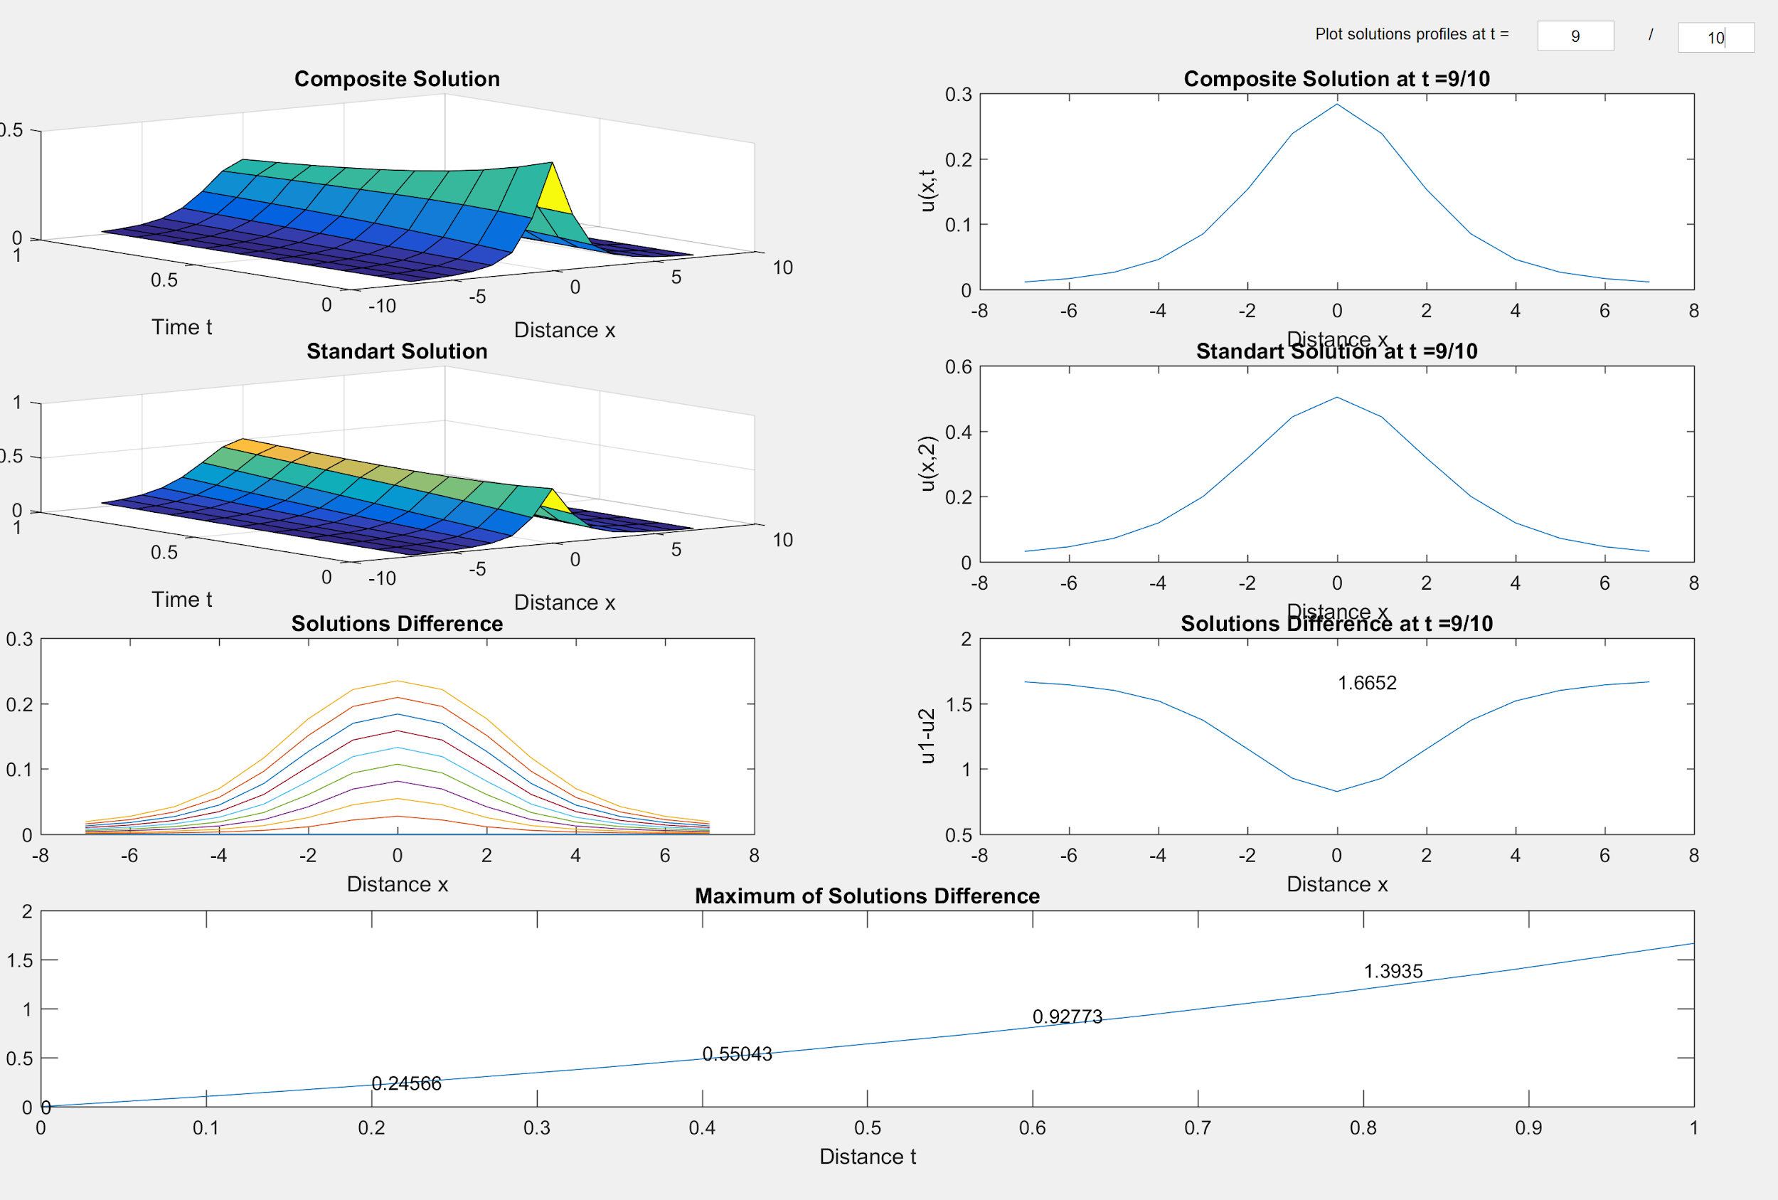
Рисунок 3

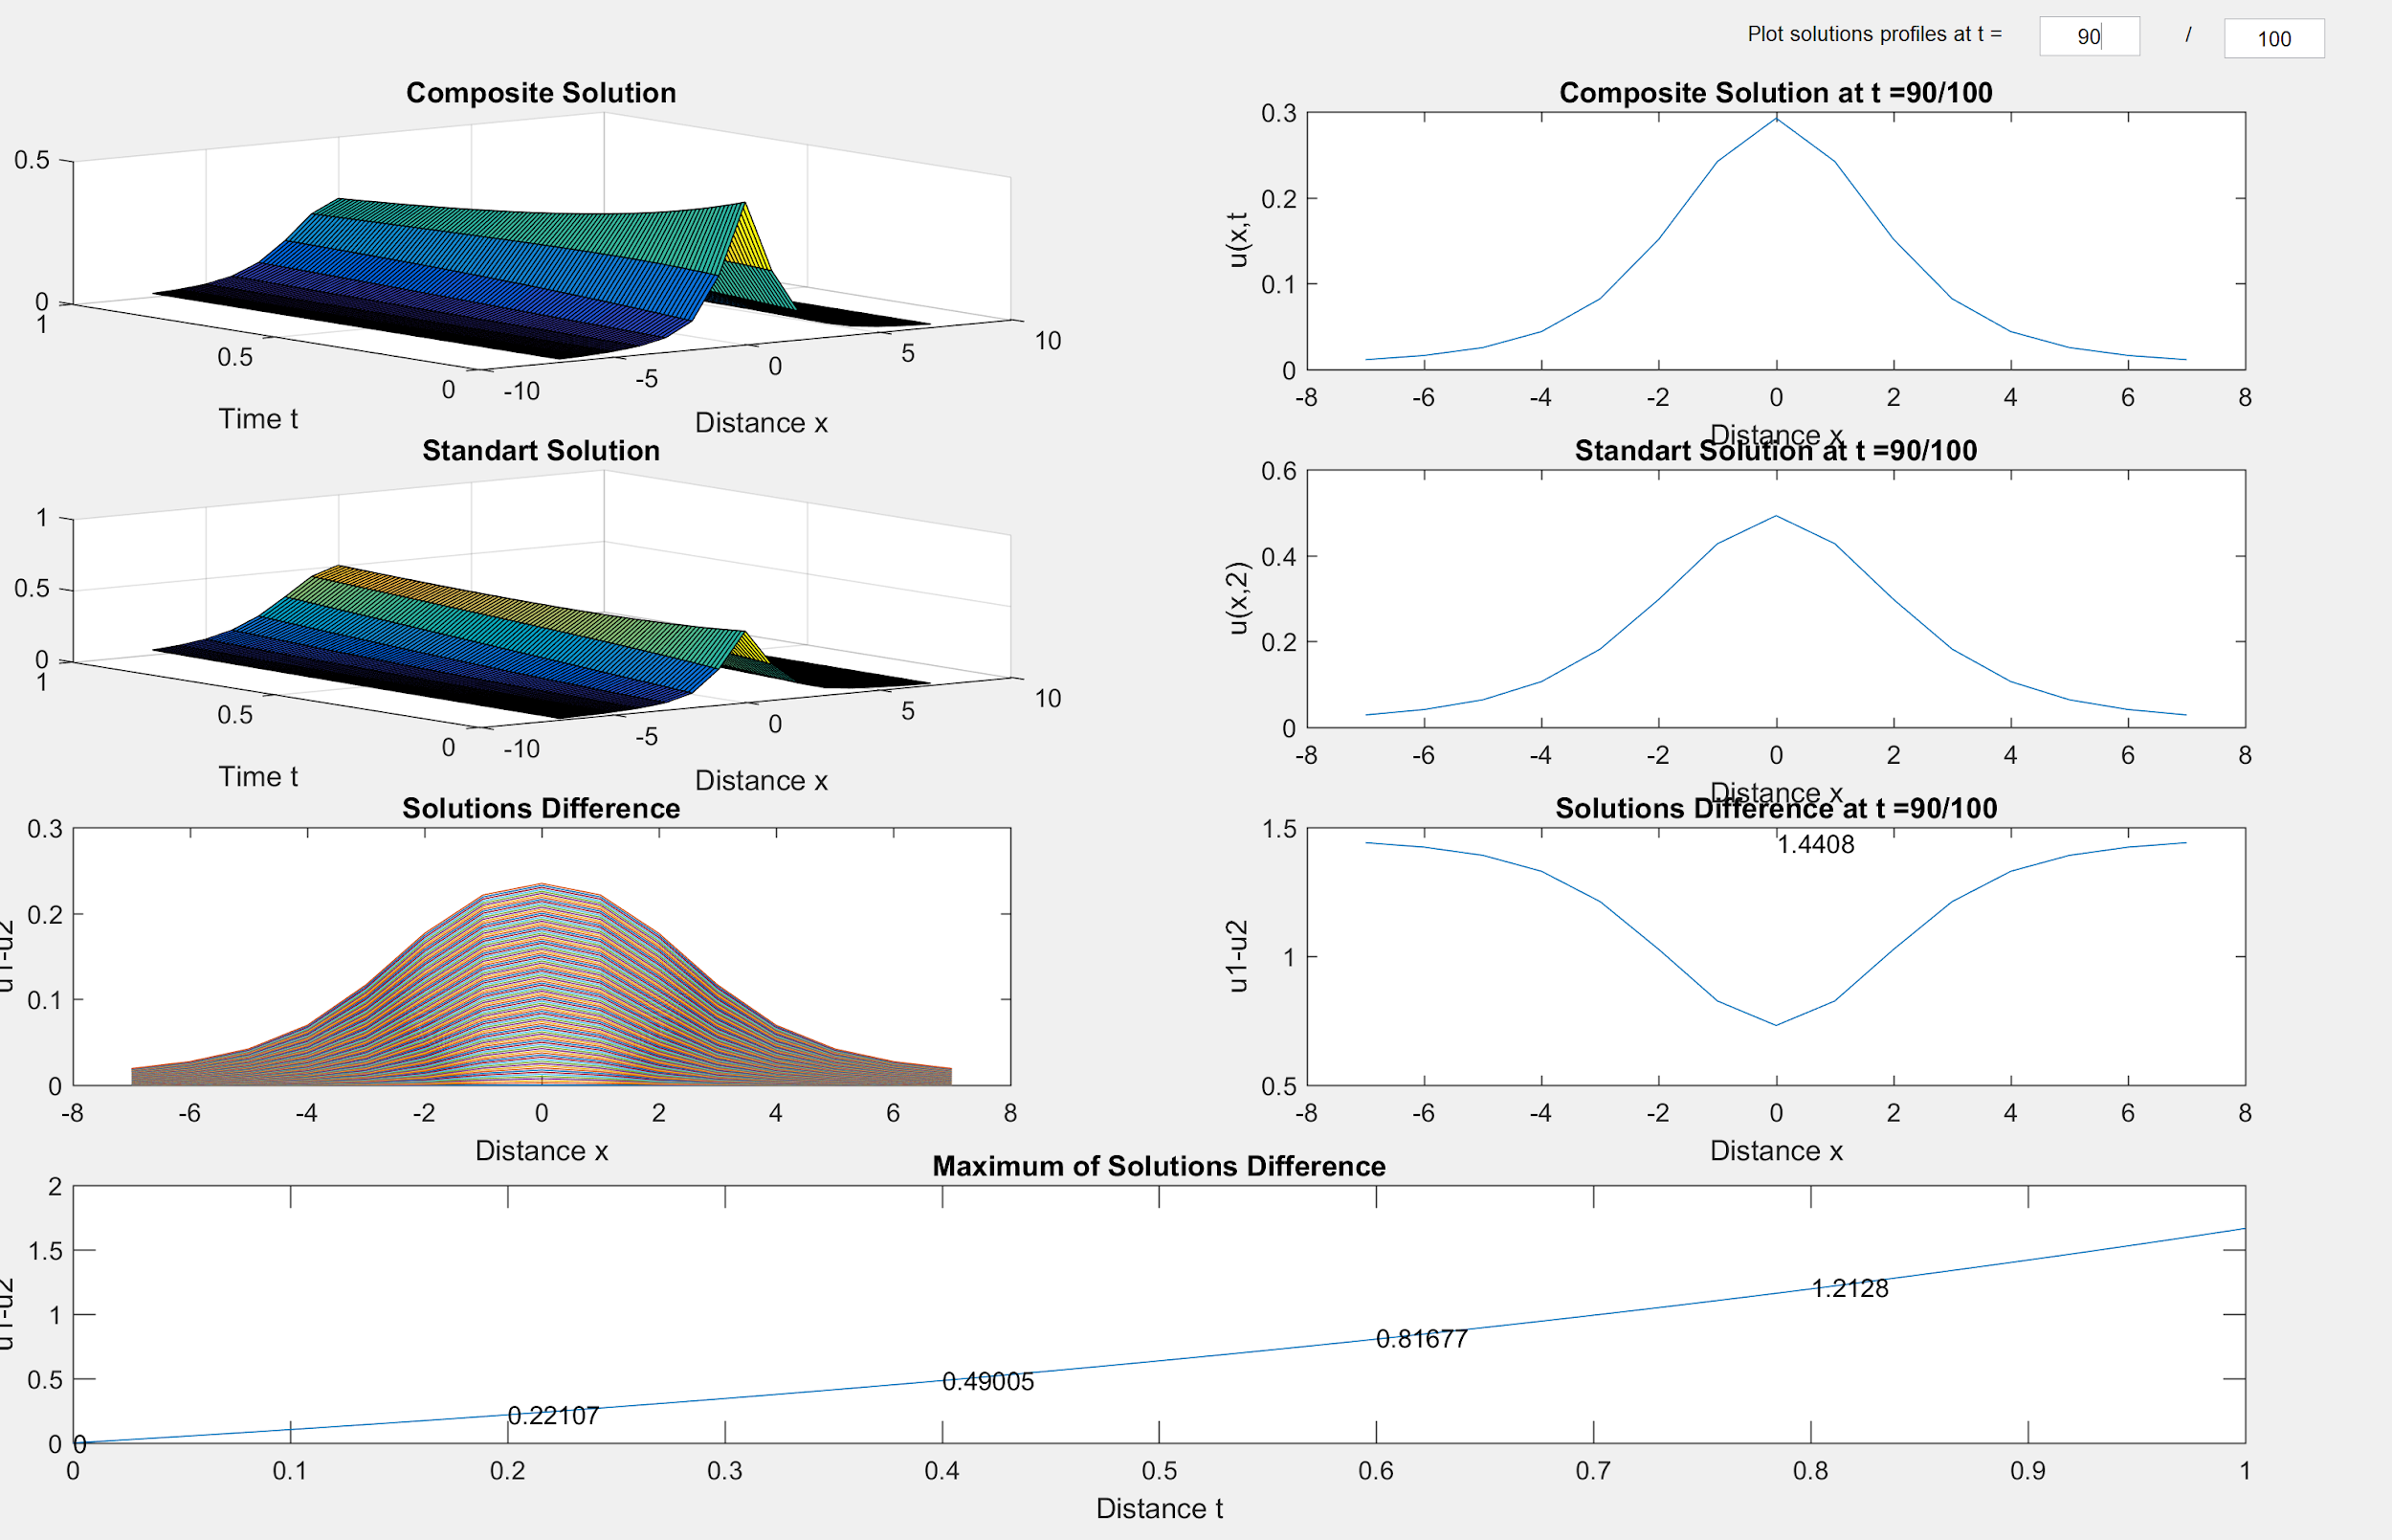
Рисунок 4

Проаналізувавши отримані результати, можна зробити наступні висновки:
- Похибка між результатами цих методів збільшується з лінійною швидкістю з віддаленням від нуля по t.
- Результати методів найближчі один до одного при $x=0$. Це можна пояснити характером моделюємої системи - за розглядаємий проміжок часу.
- Зі зменшенням інтервалів, на які розбивається часовий відрізок, різниця між результатами цих методів зменшується.

Висновки до розділу

У цьому розділі був сформульована архітектура алгоритму методу композиції та сформовані конкретні кроки алгоритму для системи хижак-жертва.
Був розроблений програмний продукт, що імплементує запропонований метод та візуалізує результати для подальшого аналізу.
Був проведений аналіз отриманих результатів та виділені ключові особливості поведінки розв’язку, що отримується традиційним методом та сформованим композиційним методов.

РОЗДІЛ 4 ФУНКЦІОНАЛЬНО-ВАРТІСНИЙ АНАЛІЗ ПРОГРАМНОГО ПРОДУКТУ

Створення програмного продукту зазвичай потребує значних трудових та фінансових витрат. Для максимально ефективного використання наявних ресурсів потрібно завчасно провести аналіз можливих варіантів створення, який дозволить обрати серед них найбільш раціональний.
Функціонально-вартісний аналіз — це метод комплексного техніко- економічного дослідження об’єкта з метою розвитку його корисних функцій при оптимальному співвідношенні між їхньою значимістю для споживача і витратами на їхнє здійснення. Є одним з основних методів оцінки вартості науково-дослідної роботи, оскільки ФВА враховує як технічну оцінку продукту, що розробляється, так і економічну частину розробки. Крім того, даний метод дозволяє вибрати оптимальний, як з погляду розробника, так і з точки зору покупця варіант розв’язання будь-якої задачі, а також дозволяє оптимізувати витрати й час виконання робіт. Зниження витрат виробництва треба починати з аналізу властивостей виробу, що використовуються, а також технічних функцій його складових частин.
У даній роботі проводиться оцінювання основних характеристик програмного продукту, який здійснює рекомендацію товарів для споживачів та наочно візуалізує результати.
Врахувавши економічні фактори та характеристики продукту, що впливають на продуктивність роботи і на його сумісність з апаратним забезпеченням, нижче наведено аналіз різних варіантів реалізації програмного модулю з метою вибору найбільш оптимального варіанту.
Функціонально-вартісний аналіз складається з декількох етапів:
Спочатку визначається послідовність функцій, необхідних для виробництва продукту. Далі вони розподіляються по двом групам: ті, що впливають на вартість продукту і ті, що не впливають. Також на даному етапі оптимізується послідовність завдяки скороченню кроків, що не впливають на цінність та витрати продукту.
На наступному етапі для кожної функції визначаються повні річні витрати та кількість робочих годин.
Далі на основі оцінок попереднього пункту для кожної функції визначається кількісна характеристика джерел витрат;
Наостанок, проводиться остаточний розрахунок витрат для створення продукту.

4.1. Обґрунтування функцій програмного продукту

Головна функція F0 – це розробка програмного продукту, який дозволяє рекомендувати товари користувачам. Виходячи з конкретної мети, можна виділити наступні основні функції програмного продукту:
F1 – вибір мови програмування
F2 – вибір функцій методу опису моделей
F3 – вибір бібліотеки для візуалізації
Кожна з основних функцій може мати декілька варіантів реалізації.
Функція F1:
а) мова програмування Python;
б) мова програмування C++;
с) мова програмування Matlab;
Функція F2:
а) має бути написана самостійно;
б) функція pdepe пакету Matlab;
Функція F3:
а) gnuplot;
б) вбудований пакет візуалізації Matlab;
c) matplotlib мови програмування Python;

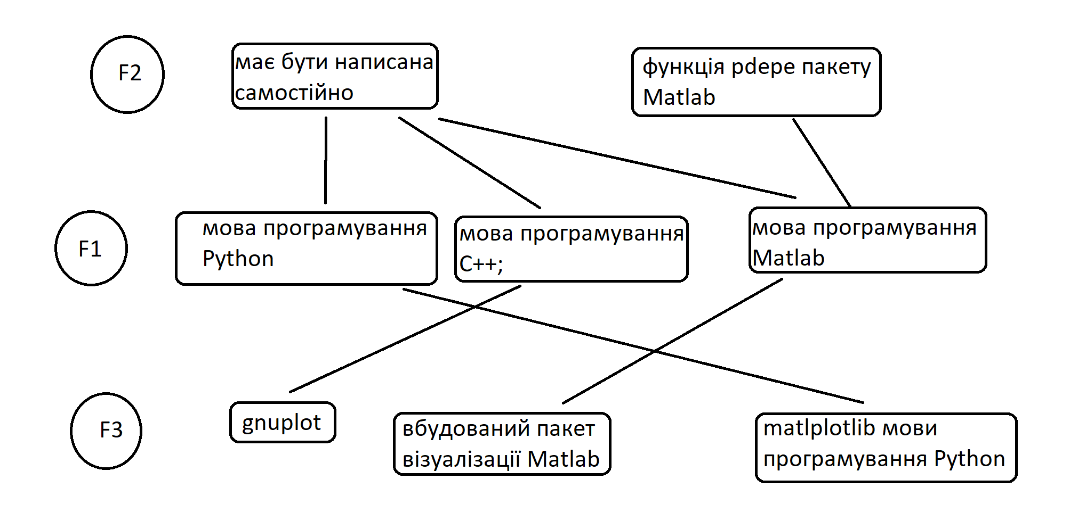
Рисунок 5 - Морфологічна карта

Морфологічна карта, що зображена на рис. 5 відображає всі можливі комбінації варіантів реалізації функцій, які складають повну множину варіантів програмного продукту. На основі цієї карти побудовано позитивно-негативну матрицю варіантів основних функцій, які наведені в таблиці 1.

Таблиця 1 - Позитивно-негативна матриця
Основні функції | Варіанти реалізації | Переваги | Недоліки
F1 | А | Легкість у використанні мови програмування. | Помірна швидкість виконання коду, відсутність певних готових рішень
F1 | Б | Код швидко виконується. | Дуже великий обсяг написання коду, більше часу на розробку продукту, мала кількість реалізованих бібліотек для обробки даних
 | С | Має готове рішення для частини потрібного функціоналу, код швидко виконується. | Складність у написанні коду.
F2 | А | Повна гнучкість алгоритму. | Значні витрати часу.
F2 | Б | Використання готового алгоритму призведе до значної економії часу та зусиль. | Менш гнучкий функціонал.
F3 | А | Має необхідний функціонал. | Сторонній пакет, необхідно додатково встановлювати.
F3 | Б | Має необхідний функціонал. | Сторонній пакет, необхідно додатково встановлювати.
 | С | Вбудований пакет, що має необхідний функціонал. | Має використовуватися лише у програмному забезпеченні, що створене на мові Matlab.

На основі аналізу позитивно-негативної матриці робимо висновок, що при розробці програмного продукту деякі варіанти реалізації функцій варто відкинути, тому, що вони не відповідають поставленим перед програмним продуктом задачам. Ці варіанти відзначені у морфологічній карті.
Функція F1: оскільки час та обсяг написання програмного коду, наявність спеціалізованих бібліотек з машинного навчання для обробки великої кількості даних є більш вагомим фактором, ніж лише швидкість виконання, то варіант б) можна не розглядати.
Функція F2: варіант б) має значні переваги перед варіантом а), тому для F1 c) розглядати варіант б) не будемо.
Функція F3: усі варіанти є приблизно однаковими у порівнянні один з одним, проте для F1 розглянемо варіант с), оскільки цей варіант є найкраще пристосованим до мови програмування Python.
Таким чином будемо розглядати наступний варіант реалізації програмного продукту:
- F1а–F2а–F3с
- F1с–F2б–F3б

Для оцінювання якості розглянутих функцій обрана система параметрів, описана нижче.

4.2. Обґрунтування системи параметрів програмного продукту

4.2.1. Опис параметрів

Для того, щоб охарактеризувати програмний продукт, будемо використовувати наступні параметри:
X1 – об’єм пам’яті для збереження даних;
X2 – час обробки даних;
X3 – точність розв’язку;
X4 – потенційний об’єм програмного коду.

X1: Відображає об’єм пам’яті в оперативній пам’яті ПК, необхідний для збереження та обробки даних під час виконання програми.
X2: Відображає час, який витрачається на дії.
X3: Відображає точність розв’язку для метрики ранжування
X4: Показує розмір програмного коду який необхідно створити безпосередньо розробнику.
Гірші, середні і кращі значення параметрів вибираються на основі вимог замовника й умов, що характеризують експлуатацію ПП як показано у табл. 2.

Таблиця 2 - Основні параметри ПП
Назва  Параметра | Умовні позначення | Одиниці виміру | Значення параметра
Назва  Параметра | Умовні позначення | Одиниці виміру | гірші | середні | кращі
Об’єм пам’яті для збереження даних | X1 | Мб | 32 | 16 | 8
Час обробки даних алгоритмом | X2 | мс | 800 | 420 | 60
Точність розв’язку | X3 | доля одиниці | 10Е-1 | 10Е-2 | 10Е-3
Потенційний об’єм програмного коду | X4 | кількість рядків коду | 2000 | 1500 | 1000

За даними таблиці 2 будуються графічні характеристики параметрів – рис. 4.2 – рис. 4.5.
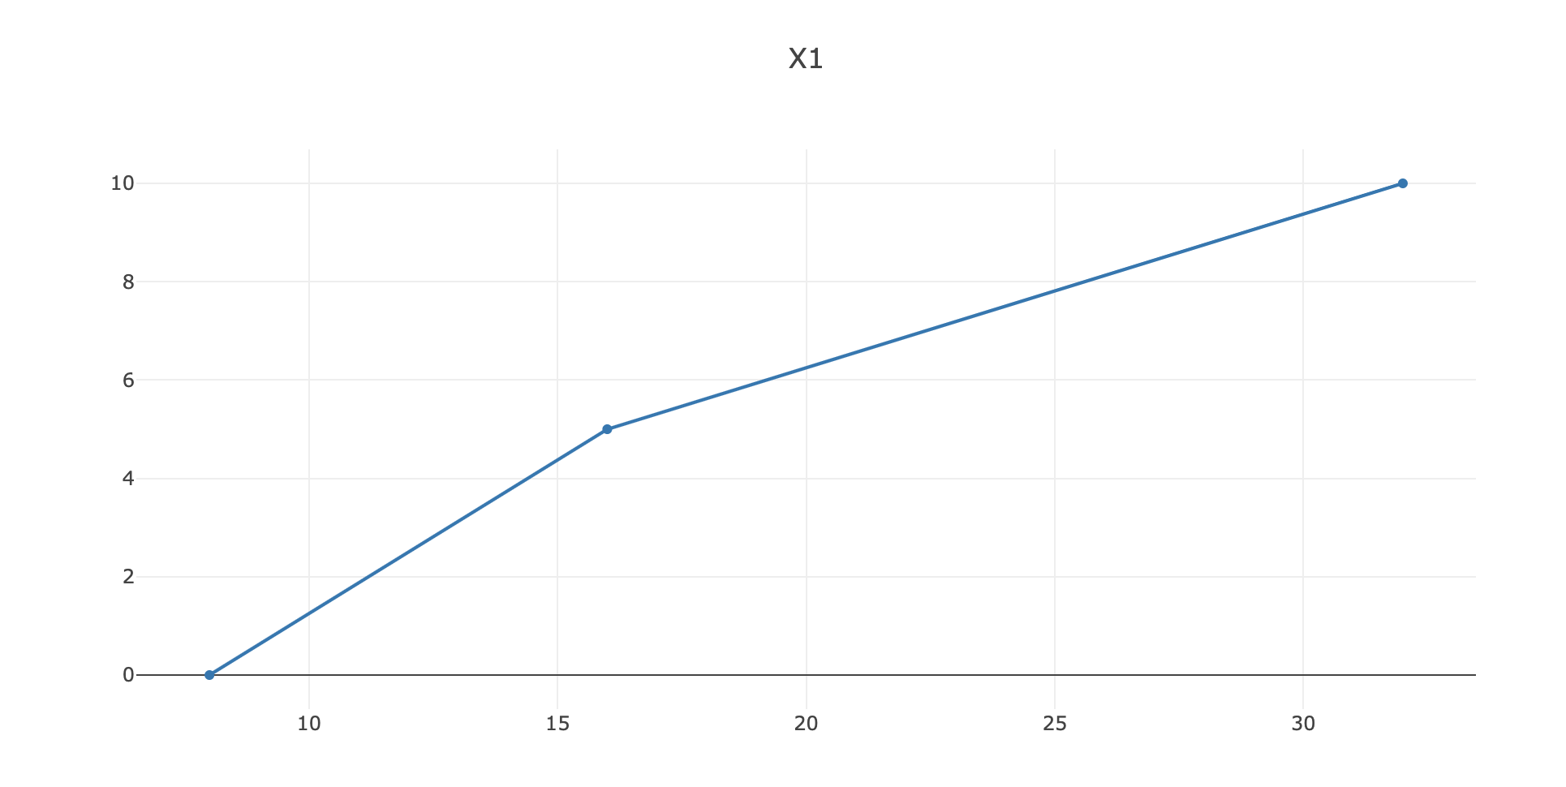
Рисунок 4.2 – Х1, об’єм пам’яті для збереження даних
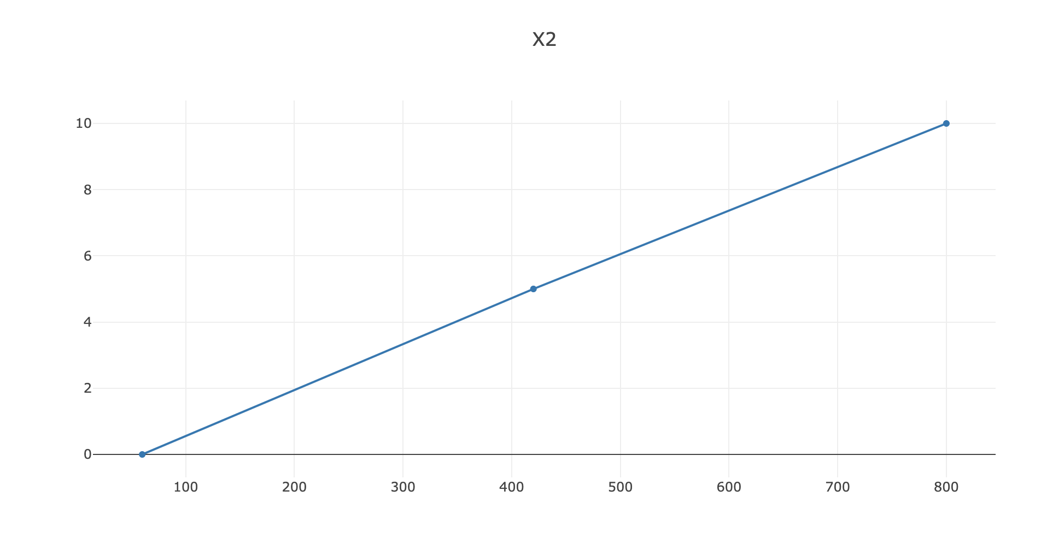
Рисунок 4.3 – Х2, час обробки даних алгоритмом

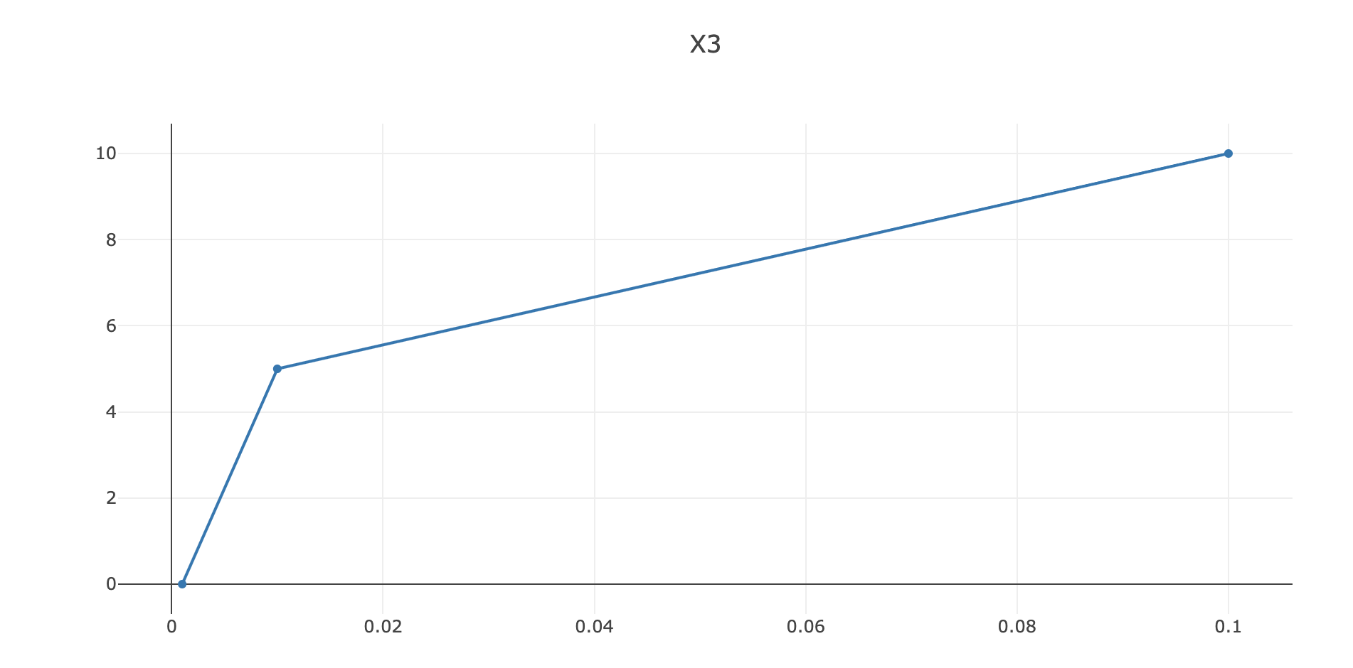
Рисунок 4.4 – Х3, точність розв’язку

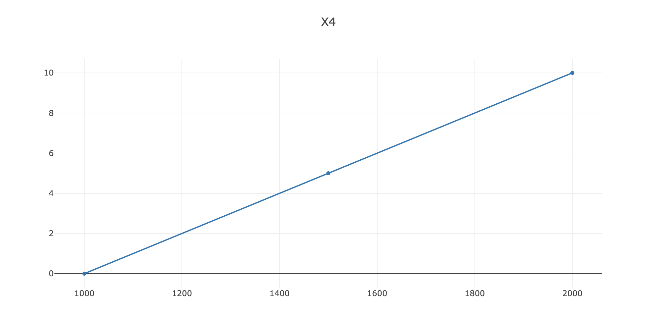
Рисунок 4.5 – Х4, потенційний об’єм програмного коду

4.2.2 Аналіз експертного оцінювання параметрів

Після детального обговорення й аналізу кожний експерт оцінює ступінь важливості кожного параметру для конкретно поставленої цілі – розробка програмного продукту, який найбільш точно надає рекомендації товарів для користувачів.
Значимість кожного параметра визначається методом попарного порівняння. Оцінку проводить експертна комісія із 7 людей. Визначення коефіцієнтів значущості передбачає:
- визначення рівня значимості параметра шляхом присвоєння різних рангів;
- перевірку придатності експертних оцінок для подальшого використання;
- визначення оцінки попарного пріоритету параметрів;
- обробку результатів та визначення коефіцієнту значимості.
Результати експертного ранжування наведені у таблиці 3.

Таблиця 3 - Результати ранжування параметрів
Позначення параметра | Ранг параметра за оцінкою експерта |  |  |  |  |  |  | Сума рангів R_{i} | Відхилення Δ_{i} | Δ_{i}²
Позначення параметра | 1 | 2 | 3 | 4 | 5 | 6 | 7 | Сума рангів R_{i} | Відхилення Δ_{i} | Δ_{i}²
X1 | 3 | 4 | 2 | 3 | 4 | 3 | 4 | 21 | 5.5 | 30.25
X2 | 1 | 2 | 1 | 1 | 2 | 2 | 2 | 12 | -6.5 | 42.25
X3 | 2 | 1 | 3 | 2 | 1 | 1 | 1 | 11 | -6.5 | 42.25
X4 | 4 | 3 | 4 | 4 | 3 | 4 | 3 | 26 | 7.5 | 56.25
 | 10 | 10 | 10 | 10 | 10 | 10 | 10 | 70 | 0 | 171

Для перевірки степені достовірності експертних оцінок, визначимо наступні параметри:
а) сума рангів кожного з параметрів і загальна сума рангів:

$$R_{i}=\sum_{j=1}^{N}{}r_{ij}R_{ij}=\frac{Nn(n+1)}{2}=70$$

де N – число експертів,
n – кількість параметрів;

б) середня сума рангів:

$$T=\frac{1}{n}R_{ij}=17,5$$

в) відхилення суми рангів кожного параметра від середньої суми рангів:
$$Δ_{i}=R_{i}-T$$

Сума відхилень по всім параметрам повинна дорівнювати 0;
г) загальна сума квадратів відхилення:
$$S=\sum_{i=1}^{N}{}Δ_{i}^{2}=171$$

Порахуємо коефіцієнт узгодженості:

$$W=\frac{12S}{N^{2}(n^{3}-n)}=\frac{12⋅171}{7^{2}(4^{3}-4)}=0.69>W_{k}=0.67$$

Ранжування можна вважати достовірним, тому що знайдений коефіцієнт узгодженості перевищує нормативний, котрий дорівнює 0,67.
Скориставшись результатами ранжирування, проведемо попарне порівняння всіх параметрів і результати заносимо у таблицю 4.

Таблиця 4 - Попарне порівняння параметрів
Параметри | Експерти |  |  |  |  |  |  | Кінцева оцінка | Числове значення
Параметри | 1 | 2 | 3 | 4 | 5 | 6 | 7 | Кінцева оцінка | Числове значення
X1 і X2 | > | > | > | > | > | > | > | > | 1.5
X1 і X3 | > | > | < | > | > | > | > | > | 1.5
X1 і X4 | < | > | < | < | > | < | > | < | 0.5
X2 і X3 | < | > | < | < | > | > | > | > | 1.5
X2 і X4 | < | < | < | < | < | < | < | < | 0.5
X3 і X4 | < | < | < | < | < | < | < | < | 0.5

Числове значення, що визначає ступінь переваги i–го параметра над j–тим, a_{ij} визначається по формулі:

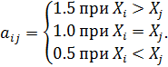

З отриманих числових оцінок переваги складемо матрицю A=║a_{ij}║.
Для кожного параметра зробимо розрахунок вагомості K_{ві} за наступними формулами:

$$K_{ві}=\frac{b_{i}}{\sum_{i=1}^{n}{}b_{i}}$$

де $b_{i}=\sum_{j=1}^{n}{}a_{ij}$.
Відносні оцінки розраховуються декілька разів доти, поки наступні значення не будуть незначно відрізнятися від попередніх (менше 2%). На другому і наступних кроках відносні оцінки розраховуються за наступними формулами:
$$K_{ві}=\frac{b_{i}^{'}}{\sum_{i=1}^{n}{}b_{i}^{'}}$$

де $b_{i}^{'}=\sum_{j=1}^{n}{}a_{ij}b_{j}$.
Як видно з таблиці 5, різниця значень коефіцієнтів вагомості не перевищує 2%, тому більшої кількості ітерацій не потрібно.

Таблиця 5 - Розрахунок вагомості параметрів
Параметри | Параметри |  |  |  | Перша ітерація |  | Друга ітерація |  | Третя ітерація
 | 1 | 2 | 3 | 4
Х1 | 1,0 | 1,5 | 1,5 | 0,5 | 4.5 | 0.281 | 16.25 | 0.275 | 59.125 | 0.274
Х2 | 0,5 | 1,0 | 1,5 | 0,5 | 3.5 | 0.189 | 12.25 | 0.208 | 44.875 | 0.208
Х3 | 0,5 | 0,5 | 1,0 | 0,5 | 2.5 | 0.156 | 9.25 | 0.157 | 34.125 | 0.158
X4 | 1,5 | 1,5 | 1,5 | 1,0 | 5.5 | 0.344 | 21.25 | 0.360 | 77.875 | 0.360
Всього: |  |  |  |  | 16 | 1 | 59 | 1 | 216 | 1

4.3. Аналіз рівня якості варіантів реалізації функцій

Визначаємо рівень якості кожного варіанту виконання основних функцій окремо.
Абсолютні значення параметрів Х1 (об’єм пам’яті для збереження даних) відповідають технічним вимогам умов функціонування даного ПП.
Абсолютне значення параметра Х2 (час обробки даних) обрано не найгіршим (не максимальним), тобто це значення відповідає або варіанту а) 800 мс або варіанту б) 80мс.
Коефіцієнт технічного рівня для кожного варіанта реалізації ПП розраховується так (таблиця 6):

$$K_{K}(j)=\sum_{i=1}^{n}{}K_{вi}B_{ij}$$

де n – кількість параметрів;
$K_{вi}$– коефіцієнт вагомості i–го параметра;
В_{i} – оцінка i–го параметра в балах.

Таблиця 6 - Розрахунок показників рівня якості варіантів реалізації основних функцій ПП
Основні функції | Варіант реалізації функції | Параметри | Абсолютне значення параметра | Бальна оцінка параметра | Коефіцієнт вагомості параметра | Коефіцієнт рівня якості
F1 | А | X4 | 1100 | 1 | 0.344 | 0.344
F2 | А | X1 | 12 | 4 | 0.281 | 1.124
F2 | А | X2 | 420 | 5 | 0.189 | 0.945
F2 | Б | X1 | 15 | 5 | 0.281 | 1.405
F2 | Б | X2 | 350 | 4 | 0.189 | 0.756
F3 | А | X3 | 10E-2 | 5 | 0.156 | 0.78

За даними з таблиці 6 за формулою

визначаємо рівень якості кожного з варіантів:

К_{К1} =1.124+0.945+0.78+ 0,344 = 3.193
К_{К2} = 1.405+0.756+0.78+ 0,344 = 3,285

Як видно з розрахунків, кращим є другий варіант, для якого коефіцієнт технічного рівня має найбільше значення.

4.4 Економічний аналіз варіантів розробки ПП

Для визначення вартості розробки ПП спочатку проведемо розрахунок трудомісткості.
Всі варіанти включають в себе два окремих завдання:
1. Розробка проекту програмного продукту;
2. Розробка користувацького інтерфейсу для демонстрації;
Завдання 1 за ступенем новизни відноситься до групи А, завдання 2 – до групи Б.
Для реалізації завдання 1 використовується довідкова інформація, а завдання 2 використовує інформацію у вигляді даних.
Проведемо розрахунок норм часу на розробку та програмування для кожного з завдань.
Загальна трудомісткість обчислюється як

Т_{О} = Т_{Р}⋅ К_{П}⋅ К_{СК}⋅ К_{М}⋅ К_{СТ}⋅ К_{СТ.М},

де Т_{Р} – трудомісткість розробки ПП;
К_{П} – поправочний коефіцієнт;
К_{СК} – коефіцієнт на складність вхідної інформації;
К_{М} – коефіцієнт рівня мови програмування;
К_{СТ} – коефіцієнт використання стандартних модулів і прикладних програм;
К_{СТ.М} – коефіцієнт стандартного математичного забезпечення

Для першого завдання, виходячи із норм часу для завдань розрахункового характеру ступеню новизни А та групи складності алгоритму 1, трудомісткість дорівнює:

Т_{Р} =90 людино-днів.

Поправочний коефіцієнт, який враховує вид нормативно-довідкової інформації для першого завдання:

К_{П} = 1.7.

Поправочний коефіцієнт, який враховує складність контролю вхідної та вихідної інформації для всіх завдань рівний 1:

К_{СК} = 1.

Оскільки при розробці першого завдання використовуються стандартні модулі, врахуємо це за допомогою коефіцієнта:

К_{СТ} = 0.7.

Тоді загальна трудомісткість програмування першого завдання дорівнює:
Т₁ = 90⋅1.7⋅0.7 = 107.1 людино-днів.

Проведемо аналогічні розрахунки для подальших досліджень.
Для другого завдання (використовується алгоритм третьої групи складності, ступінь новизни Б), тобто

Т_{Р} =27 людино-днів,
К_{П} =0.8,
К_{СК} = 1,
К_{СТ} =0.8:
Т₂ = 27 ⋅ 0.8 ⋅ 0.8 = 17.28 людино-днів.

Складаємо трудомісткість відповідних завдань для кожного з обраних варіантів реалізації програми, щоб отримати їх трудомісткість:

Т_{I} = (107.1 + 17.28 + 4.8 + 17.28) ⋅ 8 = 1171,68 людино-годин;
Т_{II} = (107.1 + 17.28 + 6.91 + 17.28) ⋅ 8 = 1188.56 людино-годин;

Найбільш високу трудомісткість має варіант II.
В розробці беруть участь інженер даних та веб розробник з окладом 6000 грн. кожен, а також один інженер з машинного навчання з окладом 12000 грн.
Визначимо зарплату за годину за формулою:

$С_{Ч}=\frac{М}{T_{m}⋅t}$грн

де М – місячний оклад працівників;
– кількість робочих днів в тиждень;
– кількість робочих годин в день.

$С_{Ч}=\frac{6000 + 6000+12000}{3⋅21⋅8}=47.61$грн

Розраховуємо заробітну плату за формулою

$С_{ЗП}=С_{Ч}⋅Т_{i}⋅К_{Д}$,

де С_{Ч}– величина погодинної оплати праці для робітника;
– трудомісткість відповідного завдання;
К_{Д} – норматив, який враховує додаткову заробітну плату.

Зарплата розробників за варіантами становить:

I. С_{ЗП} = 47.61⋅ 1171.68 ⋅ 1.2 = 66953.14 грн.
II. С_{ЗП} = 47.61⋅ 1188.56 ⋅ 1.2 = 67904.80 грн.

Відрахування на єдиний соціальний внесок в залежності від групи професійного ризику (II клас) становить 22%:

I. С_{ВІД} = С_{ЗП} ⋅ 0.22 = 66953.14⋅ 0.22 = 14729 грн.
II. С_{ВІД} = С_{ЗП} ⋅ 0.22 = 67904.80 ⋅ 0.22 = 14939 грн.

Тепер визначимо витрати на оплату однієї машино-години. (С_{М})
Так як одна ЕОМ обслуговує одного розробника з окладом 6000 грн., з коефіцієнтом зайнятості 0,2 то для однієї машини отримаємо:

С_{Г} = 12⋅M⋅K_{З} = 12 ⋅ 6000⋅ 0,2 = 14400 грн.

З урахуванням додаткової заробітної плати:

С_{ЗП} =С_{Г}⋅ (1+ K_{З}) = 14400⋅ (1 + 0.2)=17280 грн.

Відрахування на єдиний соціальний внесок:

С_{ВІД}= С_{ЗП} ⋅ 0.22 = 17280⋅ 0.22 = 3801.6 грн.

Амортизаційні відрахування розраховуємо при амортизації 25% та вартості ЕОМ – 20 000 грн.

С_{А} = К_{ТМ}⋅ K_{А}⋅Ц_{ПР} = 1.15 ⋅ 0.25 ⋅ 20 000 = 5750 грн.,

де К_{ТМ}– коефіцієнт, який враховує витрати на транспортування та монтаж приладу у користувача;
K_{А}– річна норма амортизації;
Ц_{ПР}– договірна ціна приладу.
Витрати на ремонт та профілактику розраховуємо як:

С_{Р} = К_{ТМ}⋅Ц_{ПР} ⋅ К_{Р} = 1.15 ⋅ 20 000 ⋅ 0.05 = 1150 грн.,

де К_{Р}– відсоток витрат на поточні ремонти.
Ефективний годинний фонд часу ПК за рік розраховуємо за формулою:

Т_{ЕФ} =(Д_{К} – Д_{В} – Д_{С} – Д_{Р}) ⋅ t_{З}⋅ К_{В} = (365 – 104 – 8 – 16) ⋅ 8 ⋅ 0.9 = 1706.4 годин,

де Д_{К} – календарна кількість днів у році;
Д_{В}, Д_{С} – відповідно кількість вихідних та святкових днів;
Д_{Р} – кількість днів планових ремонтів устаткування; t –кількість робочих годин в день;
К_{В}– коефіцієнт використання приладу у часі протягом зміни.

Витрати на оплату електроенергії розраховуємо за формулою:

С_{ЕЛ} = Т_{ЕФ}⋅ N_{С}⋅ K_{З}⋅ Ц_{ЕН} =1706.4 ⋅ 0.156 ⋅ 0.78⋅ 2.7515= 571.30 грн.,

де N_{С} – середньо-споживча потужність приладу;
K_{З}– коефіцієнтом зайнятості приладу;
Ц_{ЕН} – тариф за 1 КВт-годин електроенергії.
Накладні витрати розраховуємо за формулою:

С_{Н} = Ц_{ПР}⋅0.67 = 20000⋅ 0,67 =13400 грн.

Тоді, річні експлуатаційні витрати будуть:

С_{ЕКС} =С_{ЗП}+ С_{ВІД}+ С_{А} + С_{Р}+ С_{ЕЛ} + С_{Н}
С_{ЕКС} = 17280 +3801.6 + 5750 + 1150 + 571.30 + 13400 = 41952.9 грн.

Собівартість однієї машино-години ЕОМ дорівнюватиме:

С_{М-Г} = С_{ЕКС}/ Т_{ЕФ} = 41952.9/1706,4 = 24.58 грн/час.

Оскільки в даному випадку всі роботи, які пов‘язані з розробкою програмного продукту ведуться на ЕОМ, витрати на оплату машинного часу, в залежності від обраного варіанта реалізації, складає:

С_{М} = С_{М-Г} ⋅T
І. С_{М} = 24.58 ⋅ 1171,68 = 28806.4 грн.
ІІ. С_{М} = 24.58 ⋅ 1188.56 = 29214.8 грн.

Накладні витрати складають 67% від заробітної плати:

С_{Н} = С_{ЗП} ⋅ 0,67
І. С_{Н} = 66953.14⋅ 0,67 = 44858.60 грн.
ІІ. С_{Н} = 67904.80⋅ 0,67 = 45396.22 грн.

Отже, вартість розробки ПП становить:

С_{ПП} = С_{ЗП}+ С_{ВІД}+ С_{М} +С_{Н}
І. С_{ПП} = 66953.14 + 24618 + 28806.4+44858.60 = 165236.14 грн.
ІІ. С_{ПП} = 67904.80 + 24968 + 29214.8+ 45396.22 = 167483.82 грн.

4.5. Вибір кращого варіанта ПП техніко-економічного рівня

Розрахуємо коефіцієнт техніко-економічного рівня за формулою:

К_{ТЕРj} =К_{Кj}⁄С_{Фj},
К_{ТЕР1} = 3.193/ 165236.14 = 1.932⋅10⁻⁵,
К_{ТЕР2} = 3,285 / 167483.82 = 1.961⋅10⁻⁵.

Як бачимо, найбільш ефективним є другий варіант реалізації програми з коефіцієнтом техніко-економічного рівня К_{ТЕР1}= 1.961⋅10⁻⁵.

Висновки до розділу

В даному розділі проведено повний функціонально-вартісний аналіз програмного продукту, який було розроблено в рамках дипломної роботи. Процес аналізу можна умовно розділити на дві частини.
В першій з них проведено дослідження програмного продукту з технічної точки зору: було визначено основні функції програмного продукту та сформовано множину варіантів їх реалізації. На основі створеної морфологічної карти було створено позитивно-негативно матрицію, яка і дала змогу визначити оптимальну з технічної точки зору альтернативу реалізації функцій програмного продукту. Другу частину функціонально-вартістного аналізу присвячено вибору із альтернативних варіантів реалізації найбільш економічно обґрунтованого. Порівняння запропонованих варіантів реалізації в рамках даної частини виконувалось за коефіцієнтом ефективності, для обчислення якого були обчислені такі допоміжні параметри, як трудомісткість, витрати на заробітну плату, накладні витрати.
Після виконання функціонально-вартісного аналізу програмного комплексу що розроблюється, можна зробити висновок, що з альтернатив, що були залишені першого відбору двох варіантів виконання програмного комплексу оптимальним є варіант реалізації програмного продукту за допомогою пакету Matlab. Його показник техніко-економічного рівня якості К_{ТЕР} = 1.941⋅10${}^{-5}$.
Цей варіант реалізації програмного продукту має такі параметри:
- Мова програмування – Matlab;
- використання функція pdepe пакету Matlab;
- використання вбудованого пакету візуалізації пакету Matlab;

Даний варіант виконання програмного продукту дає досліднику точну та швидку систему.

ВИСНОВКИ ДО РОБОТИ І ПЕРСПЕКТИВИ ПОДАЛЬШИХ ДОСЛІДЖЕНЬ

Було сформульовано новітній метод моделювання складних систем, а саме систем з розподіленими параметрами. Цей метод дозволяє розподілити моделювання однієї системи на моделювання кількох систем меншого рівня та їх композиційне об’єднання. Був розроблений та імплементований алгоритм для системи хижак-жертва, в результаті чого на отриманих даних був проведений аналіз, що показав високу схожість композиційного та традиційного методу.
Завдяки цьому методу можна розв’язувати ресурсоємні задачі з меншим використанням комп’ютерного часу, що і встановлює напрям подальшого дослідження - запровадження цього методу для вирішення ресурсоємних задач.

СПИСОК ВИКОРИСТАНИХ ДЖЕРЕЛ

1. Свирежев Ю.М. Нелинейные волны, диссипативные структуры и катастрофы в экологии. Москва: Наука, 1987. 368с.
2. Murray, J.D. Mathematical Biology, Vol. 1, 2. New York: Springer-Verlag, 2002. 811p.
3. Conway E., Smoller J. A comparison technique for systems of reaction–diffusion equations. Communications in Partial Differential Equations. 1977. 697p.
4. Хенри Д. Геометрическая теория полулинейных параболических уравнений. Москва:Мир, 1985. 376с.
5. Amann H. Dynamic theory of quasilinear parabolic equations II. Reaction-diffusion systems, Differential Integral Equations. 1990. 75p.
6. Медвинский А.Б., Петровский С.В., Тихонова И.А., Тихонов Д.А., Ли Б.Л., Вентурино Э., Мальхё X., Иваницкий Г.Р. Формирование пространственно-временных структур, фракталы и хаос в концептуальных экологических моделях на примере динамики взаимодействующих популяций планктона и рыбы. Успехи физических наук. Т. 172. 2002. 66с.
7. Medvinsky A.B. , Petrovskii S.V., Tikhonova I.A., Malchow H. Spatiotemporal complexity of plankton and fish dynamics. SIAM review. V. 44. 2002. P. 311–370.
8. Trotter T.F. Of the product of semi-groups of operators. Pros.Am.Math.Soc. 1959. P. 545-551.
9. Далецкий Ю.Л. Континуальные интегралы, связанные с операторными эволюционными уравнениями. Успехи математических наук. 1962. Т. 17. 115с.
10. Голдстейн Дж. Полугруппы линейных операторов и их приложения. К.:Вища школа, 1989. 347с.
11. Taylor M.E. Partial Differential Equations III. New York: Springer Verlag. 1997. 356p.
12. Aronson D.G., Weinberger H.F., Multidimensional Nonlinear Diffusion Arising in Population Genetics, Advances Mathematics V.30. 1978. C. 33-76.
13. Бондаренко В.Г., ПрокопенкоЮ.Ю. Барьерные функции для одного класса полулинейных параболических уравнений Укр.мат.журнал. 2008. Т.60, №11.— P.1449-1456.

ДОДАТОК А Ілюстративні матеріали до доповіді



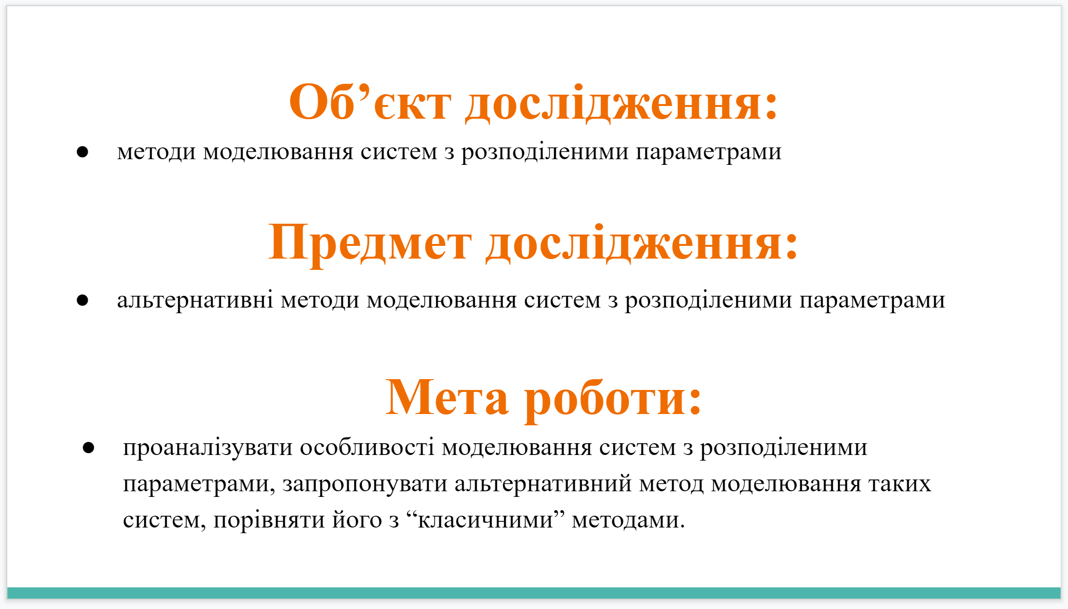

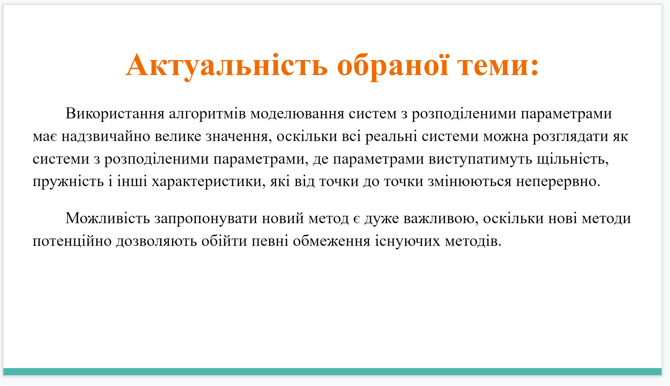

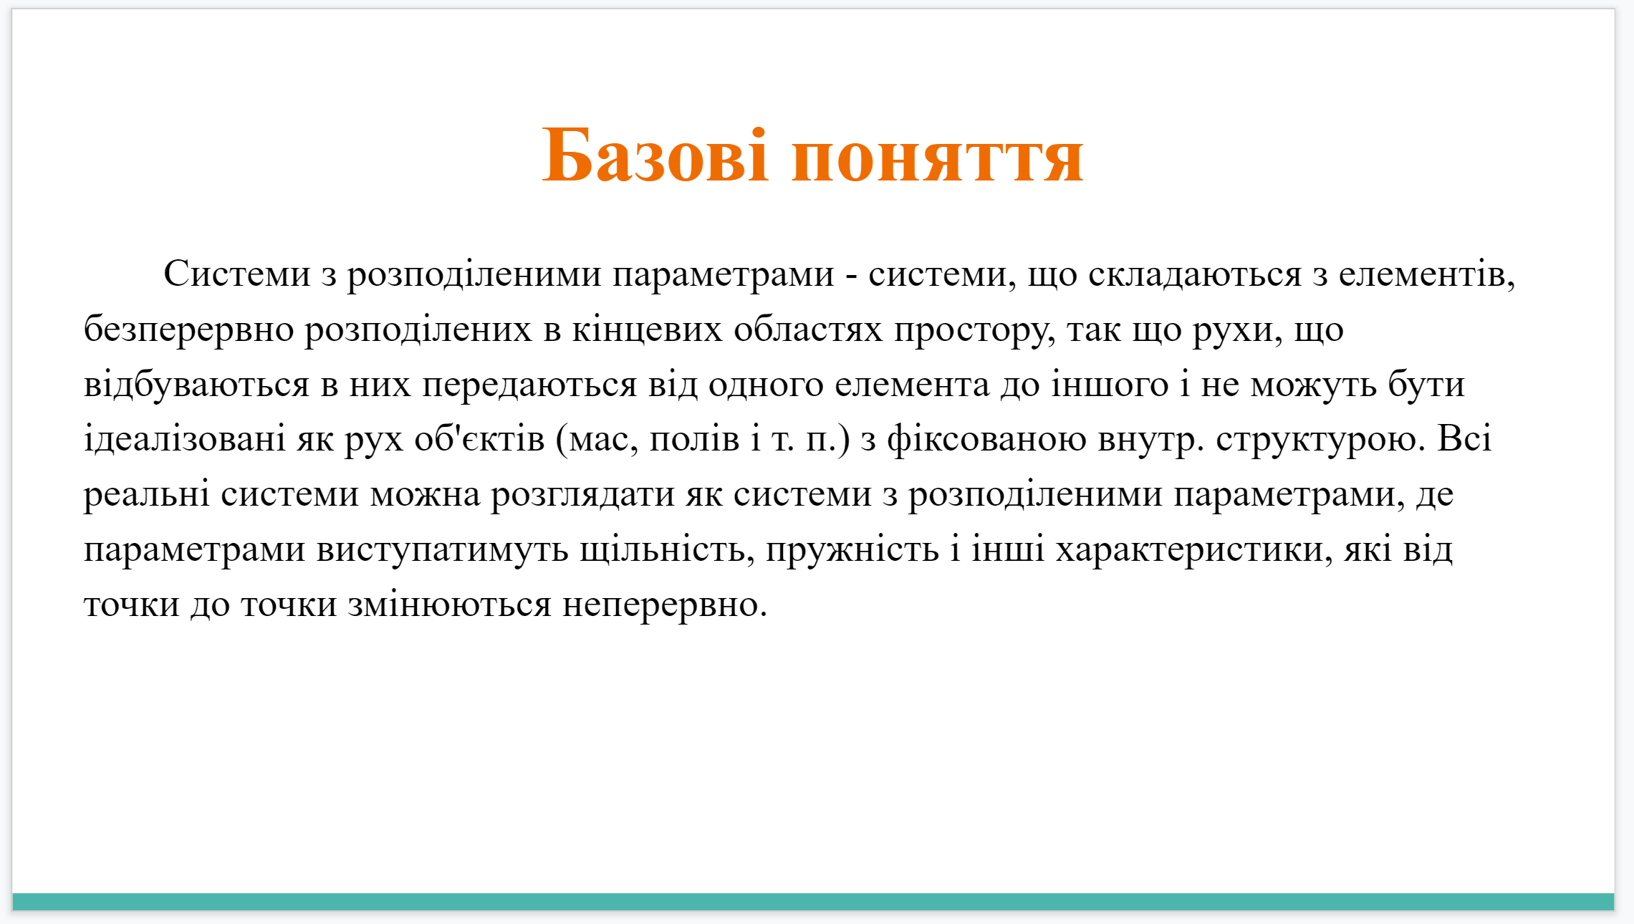

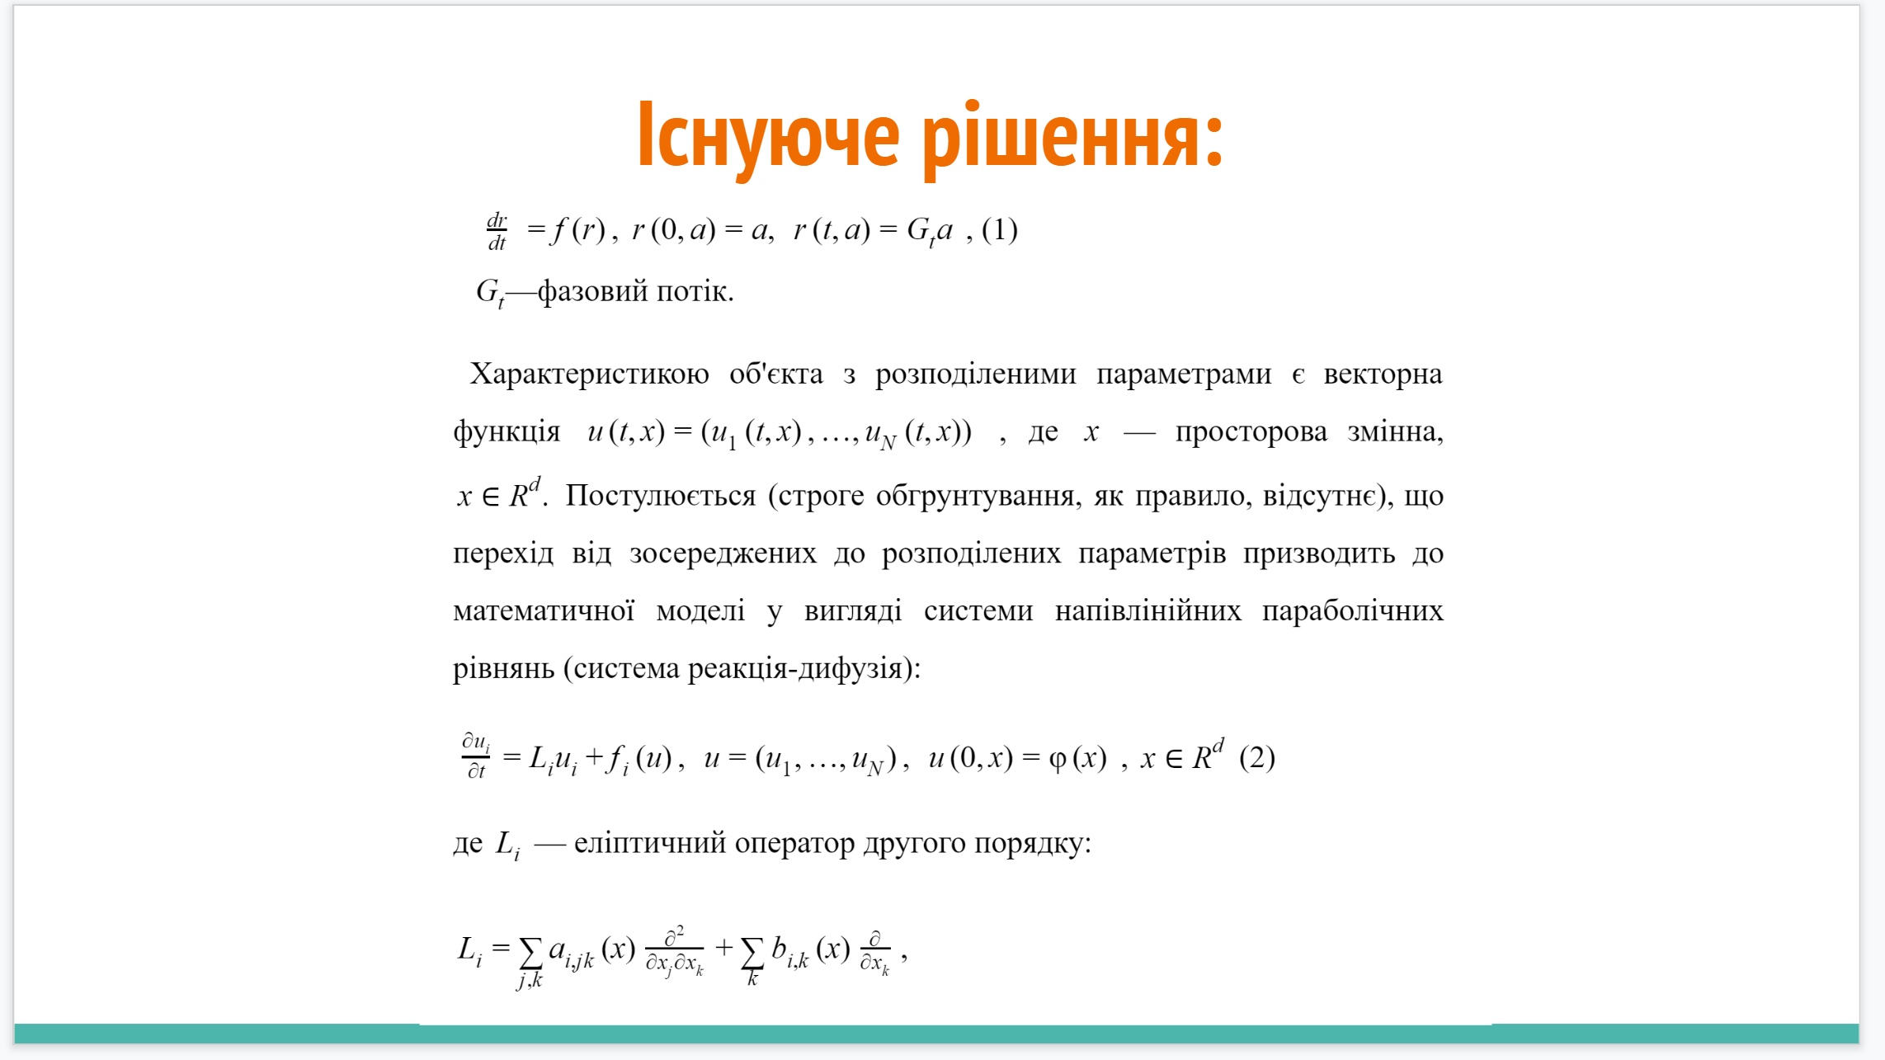

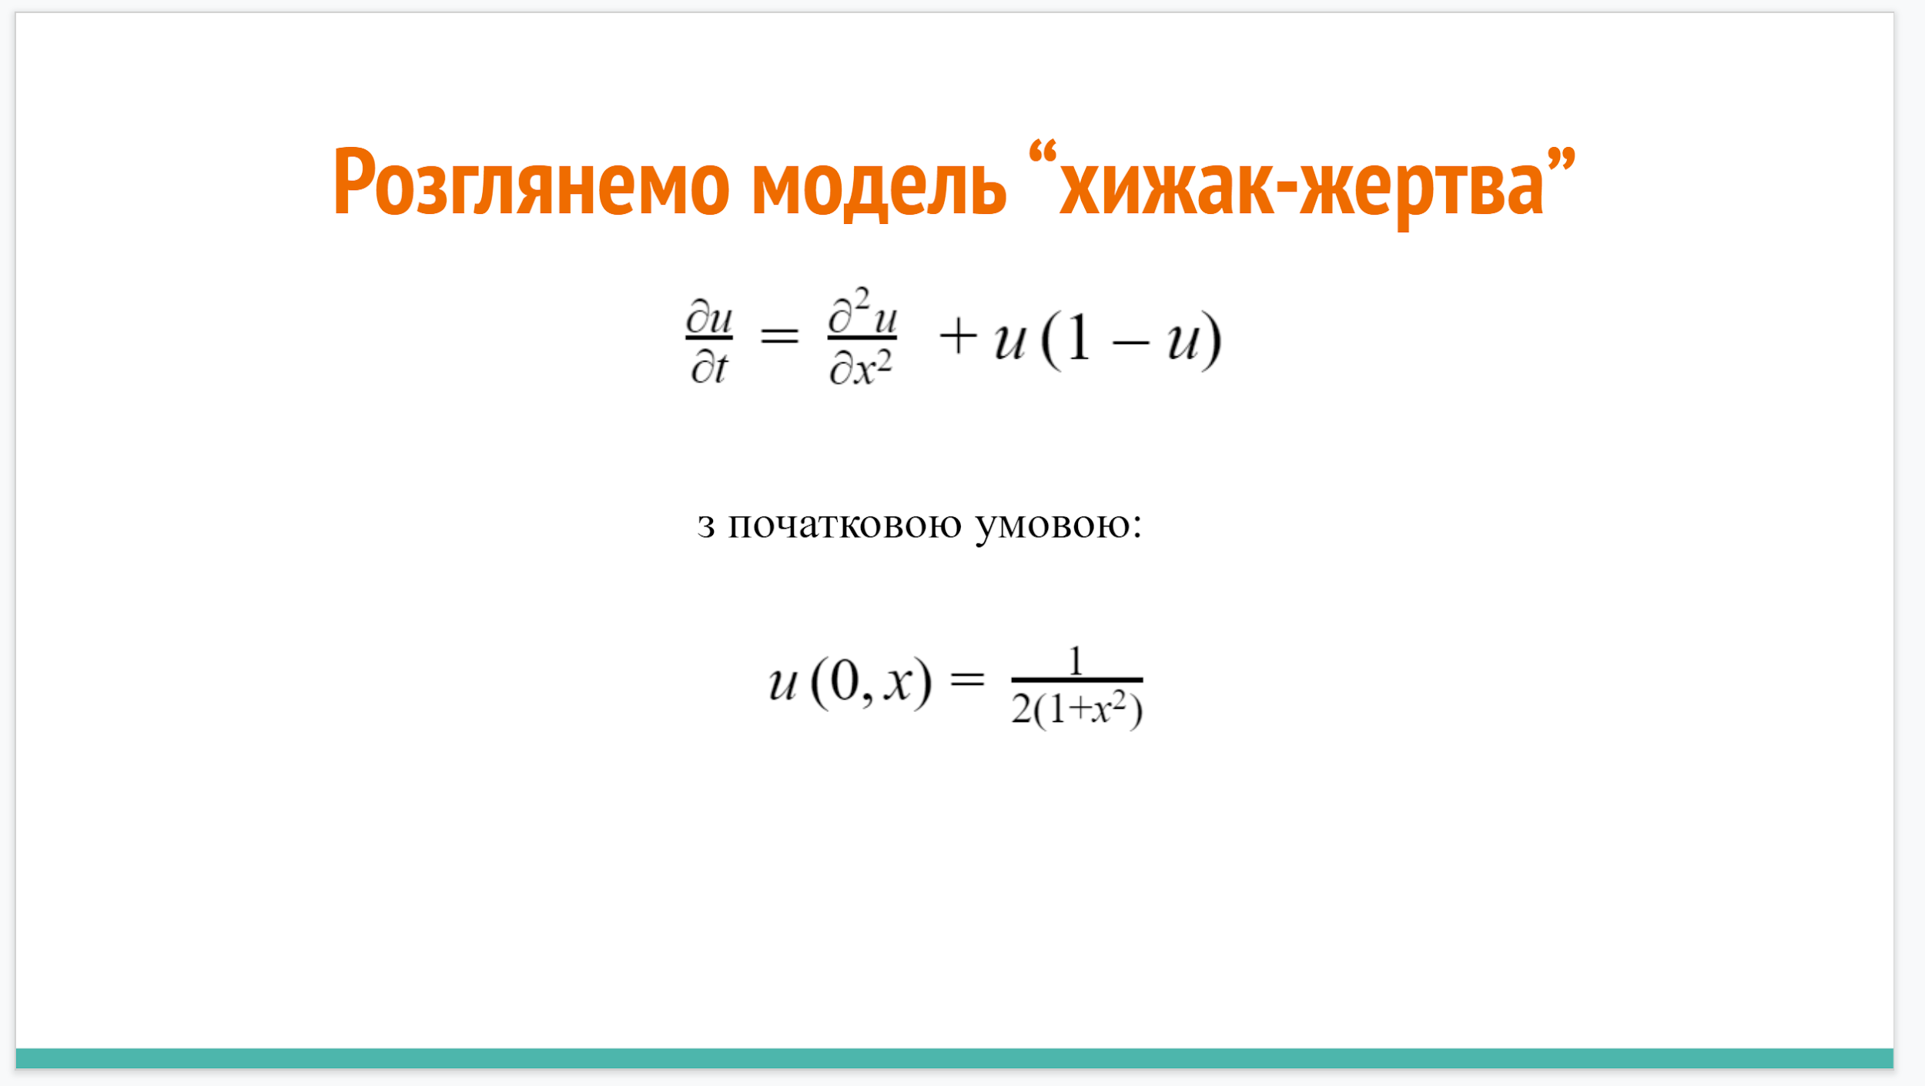

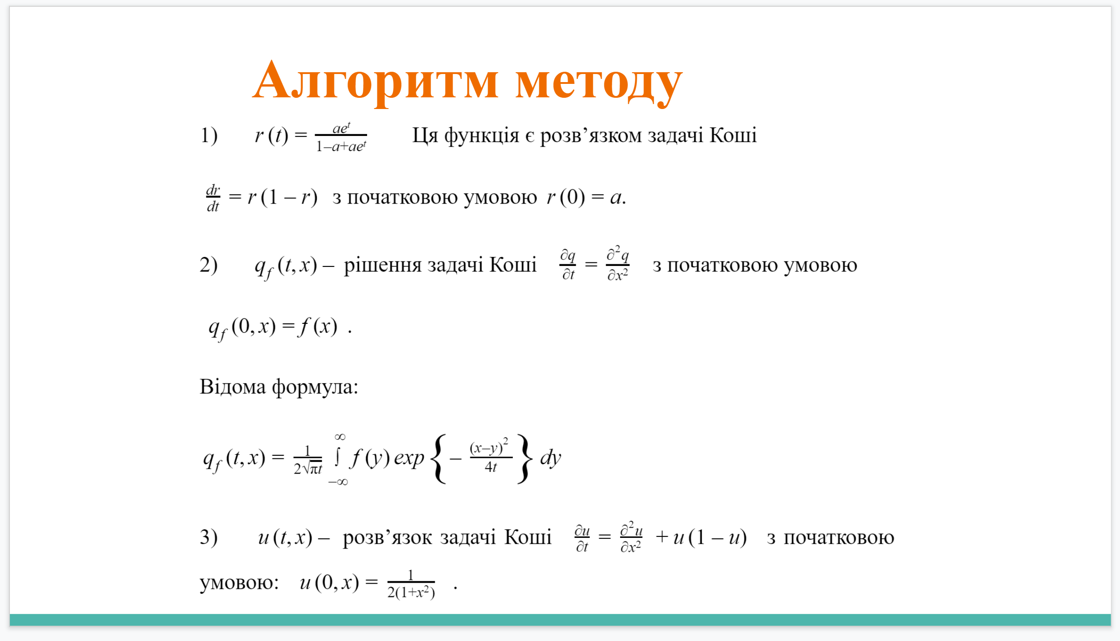

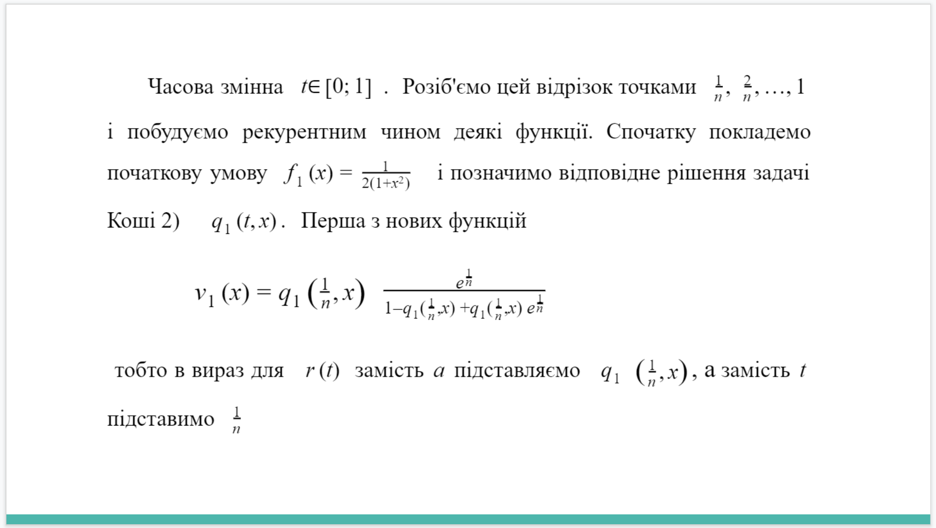

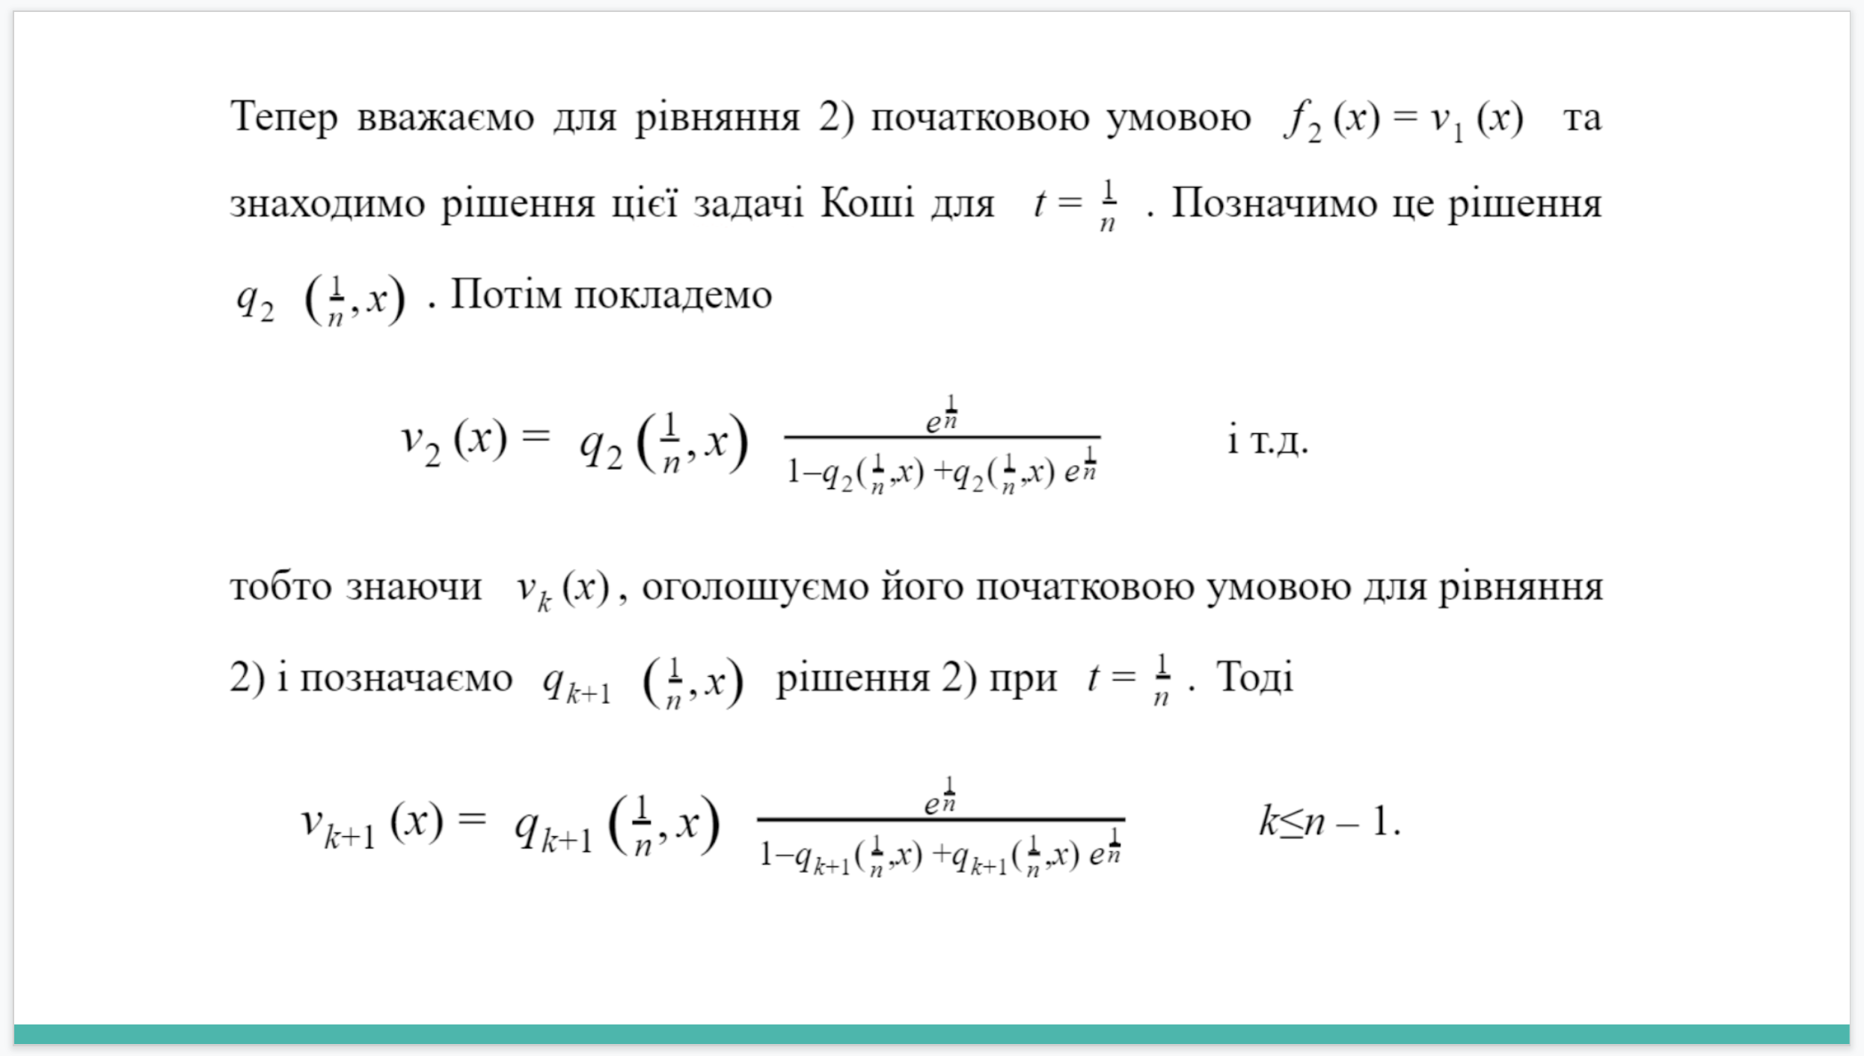

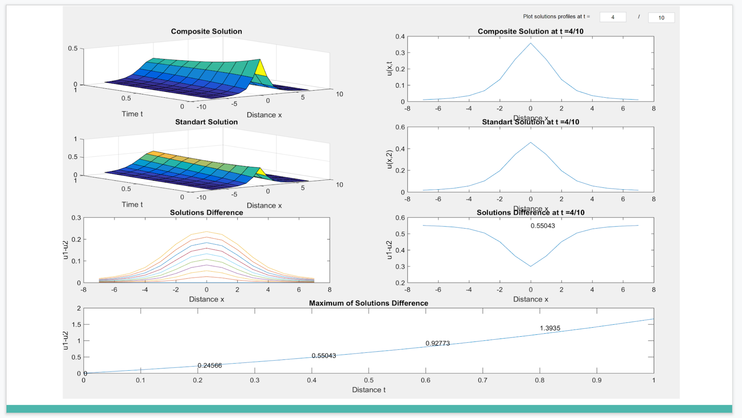

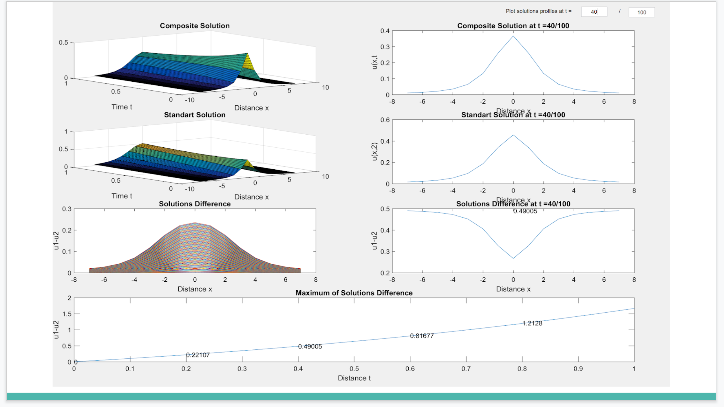

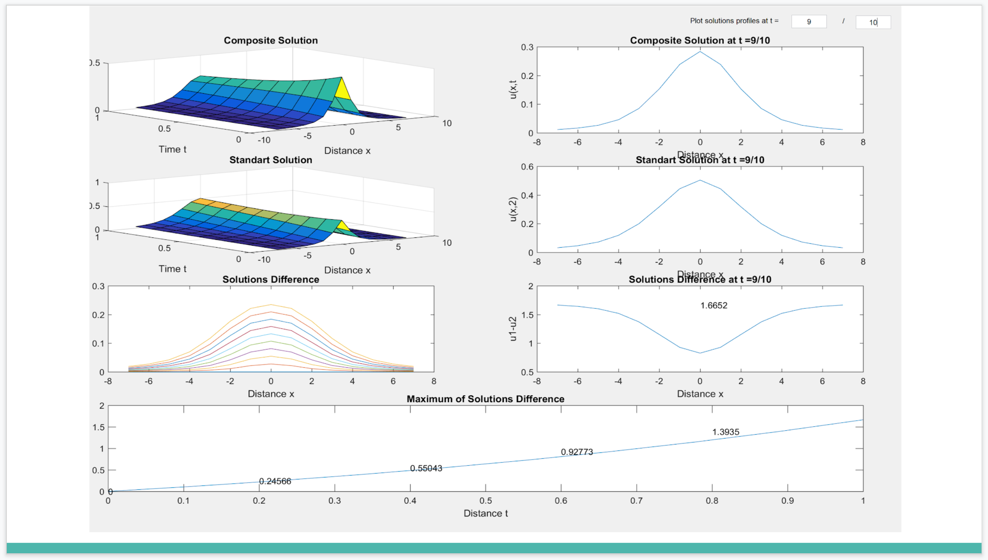

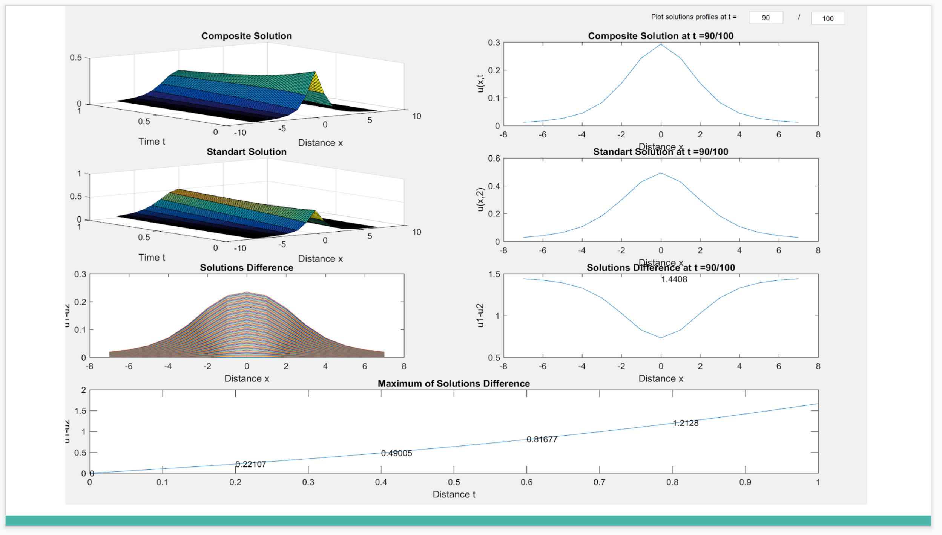

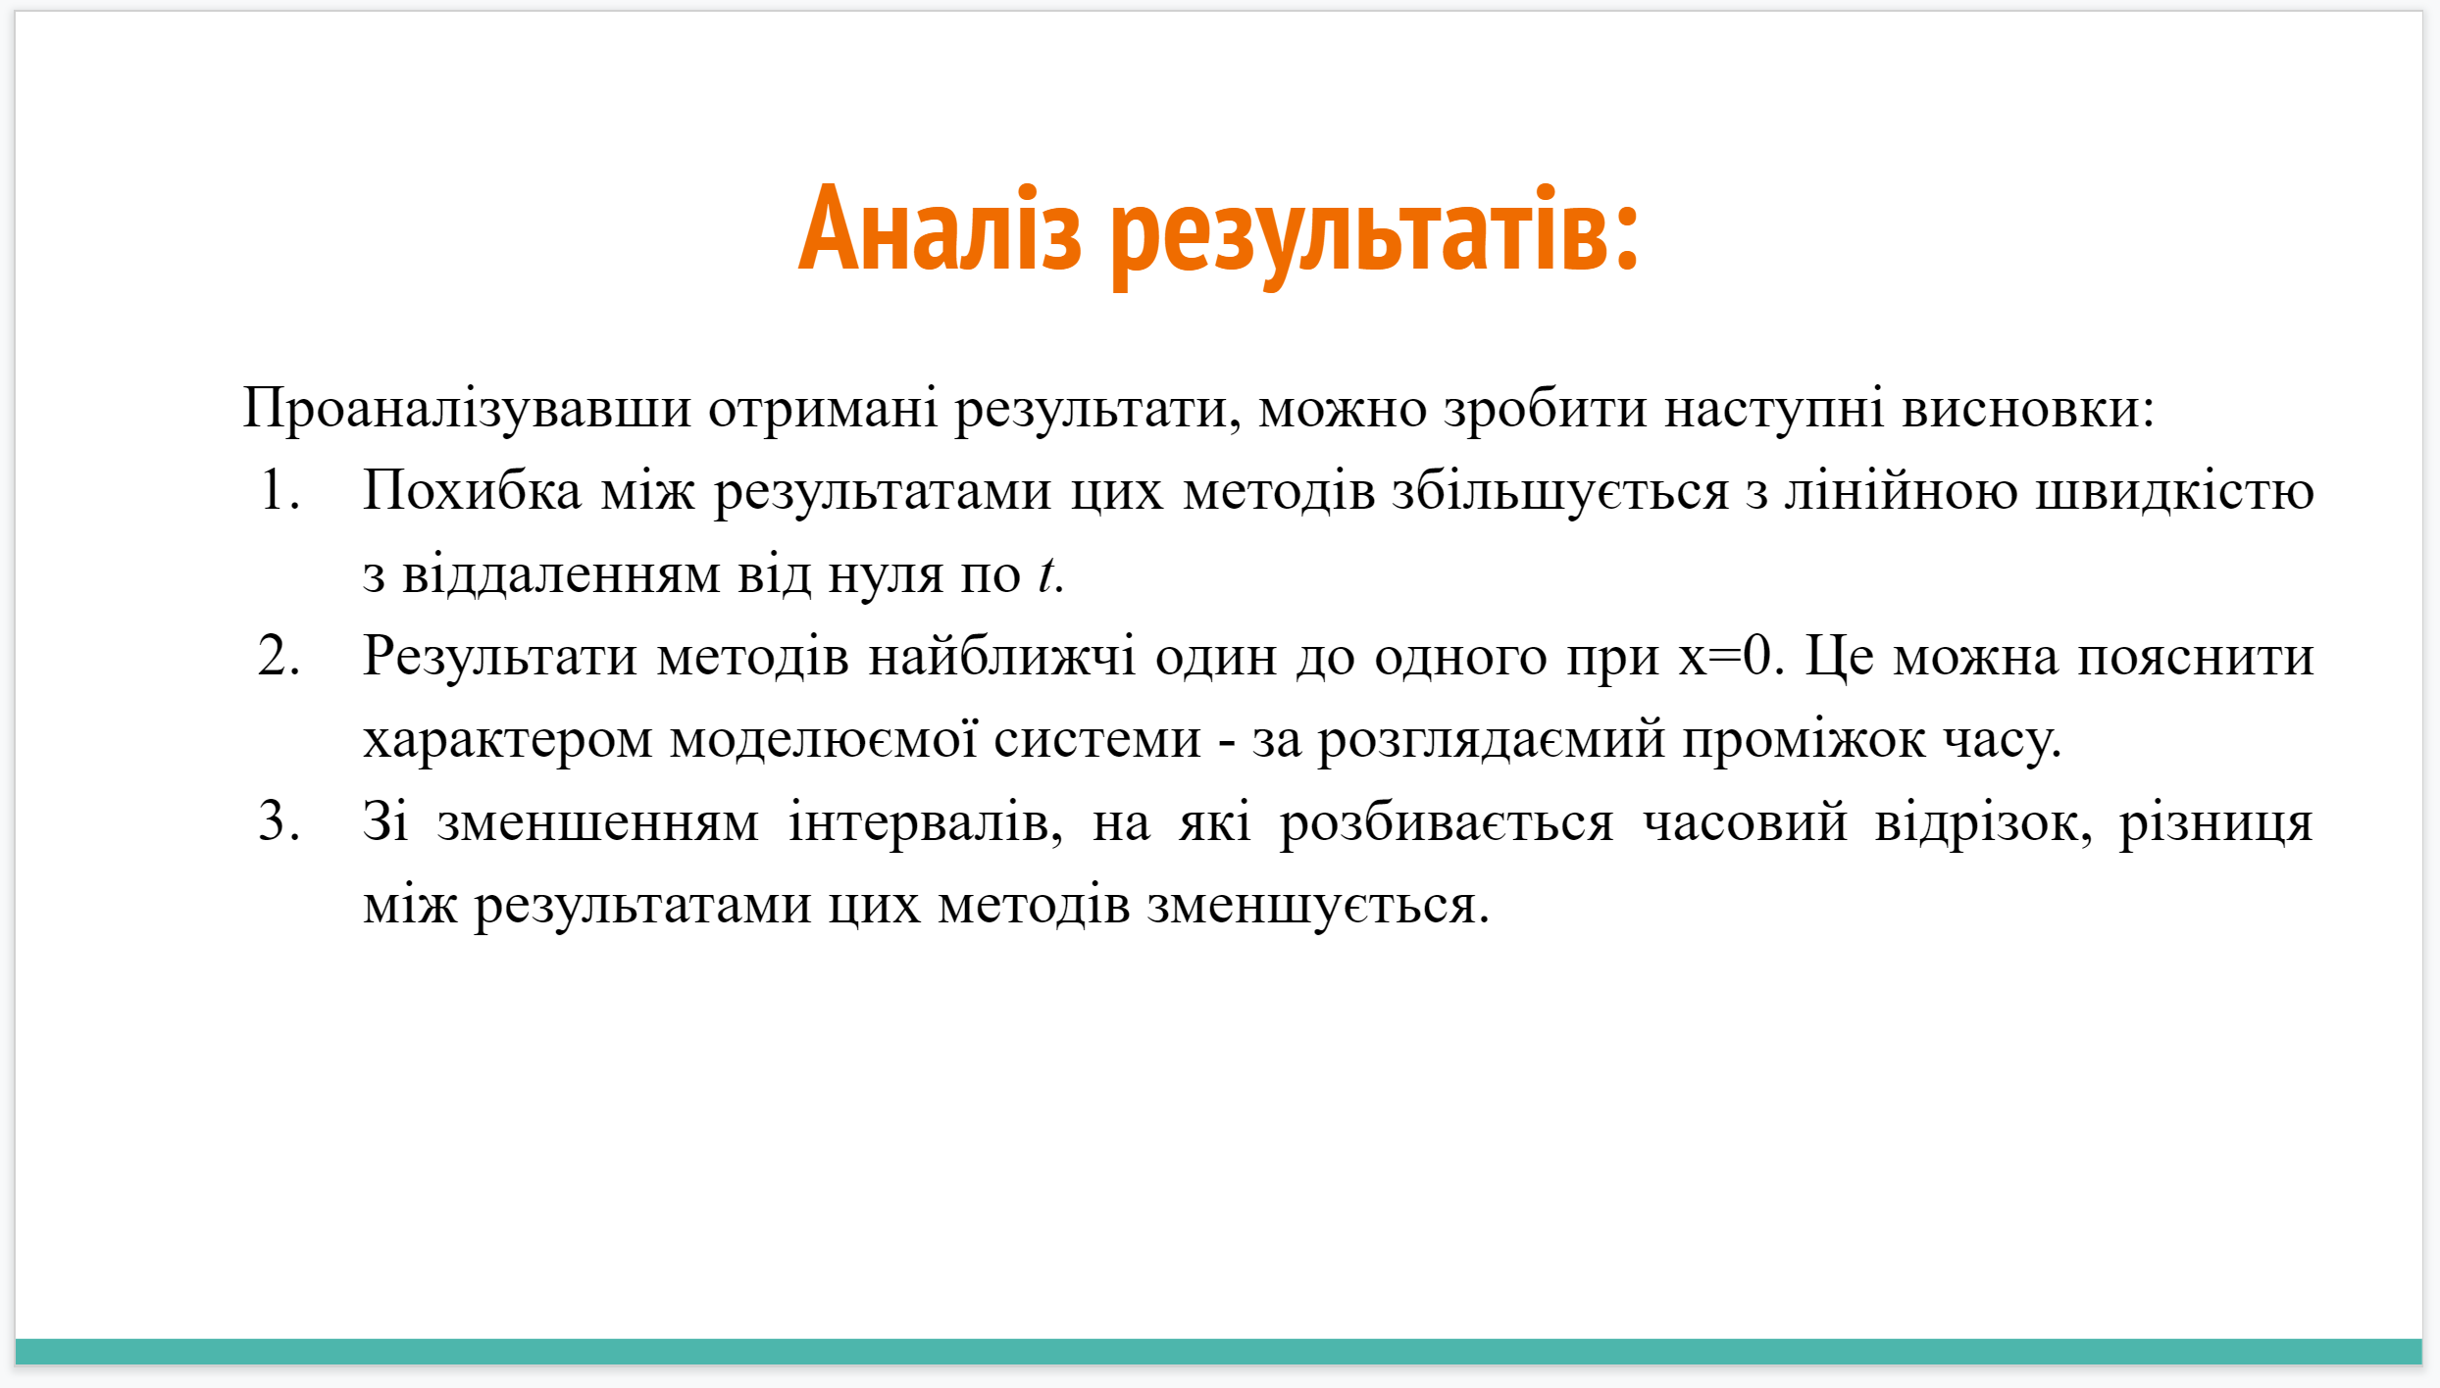







ДОДАТОК Б Лістинг програми

function varargout = onemoretry(varargin)
% ONEMORETRY MATLAB code for onemoretry.fig
% ONEMORETRY, by itself, creates a new ONEMORETRY or raises the existing
% singleton*.
%
% H = ONEMORETRY returns the handle to a new ONEMORETRY or the handle to
% the existing singleton*.
%
% ONEMORETRY('CALLBACK',hObject,eventData,handles,...) calls the local
% function named CALLBACK in ONEMORETRY.M with the given input arguments.
%
% ONEMORETRY('Property','Value',...) creates a new ONEMORETRY or raises the
% existing singleton*. Starting from the left, property value pairs are
% applied to the GUI before onemoretry_OpeningFcn gets called. An
% unrecognized property name or invalid value makes property application
% stop. All inputs are passed to onemoretry_OpeningFcn via varargin.
%
% *See GUI Options on GUIDE's Tools menu. Choose "GUI allows only one
% instance to run (singleton)".
%
% See also: GUIDE, GUIDATA, GUIHANDLES

% Edit the above text to modify the response to help onemoretry

% Last Modified by GUIDE v2.5 14-May-2019 17:19:12

% Begin initialization code - DO NOT EDIT
gui_Singleton = 1;
gui_State = struct('gui_Name', mfilename, ...
'gui_Singleton', gui_Singleton, ...
'gui_OpeningFcn', @onemoretry_OpeningFcn, ...
'gui_OutputFcn', @onemoretry_OutputFcn, ...
'gui_LayoutFcn', [] , ...
'gui_Callback', []);
if nargin && ischar(varargin{1})
gui_State.gui_Callback = str2func(varargin{1});
end

if nargout
[varargout{1:nargout}] = gui_mainfcn(gui_State, varargin{:});
else
gui_mainfcn(gui_State, varargin{:});
end
% End initialization code - DO NOT EDIT

% --- Executes just before onemoretry is made visible.
function onemoretry_OpeningFcn(hObject, eventdata, handles, varargin)
% This function has no output args, see OutputFcn.
% hObject handle to figure
% eventdata reserved - to be defined in a future version of MATLAB
% handles structure with handles and user data (see GUIDATA)
% varargin command line arguments to onemoretry (see VARARGIN)

% Choose default command line output for onemoretry
handles.output = hObject;

% Update handles structure
guidata(hObject, handles);

% UIWAIT makes onemoretry wait for user response (see UIRESUME)
% uiwait(handles.figure1);

% --- Outputs from this function are returned to the command line.
function varargout = onemoretry_OutputFcn(hObject, eventdata, handles)
% varargout cell array for returning output args (see VARARGOUT);
% hObject handle to figure
% eventdata reserved - to be defined in a future version of MATLAB
% handles structure with handles and user data (see GUIDATA)

% Get default command line output from handles structure
varargout{1} = handles.output;

function xxxx = main(t_plot)
numeric(t_plot);
origin(t_plot);

function u = numeric(t_plot)

m = 0;
x = linspace(-100,100,201);
t = linspace(0,1,10);

sol = pdepe(m,@pdex1pde,@pdex1ic,@pdex1bc,x,t);
% Extract the first solution component as u.
u = sol(:,:,1);
t_tr = transpose(t);

Arr = t_tr;

i = 0;
while (i<200)
Arr = horzcat(Arr, t_tr);
i = i + 1;
end

u_mer = arrayfun (@(xx,t) r(xx,t), u, Arr);

% A surface plot is often a good way to study a solution.
subplot(3,2,1);
surf(x, t, u)
title('Numerical solution')
xlabel('Distance x')
ylabel('Time t')

% A solution profile can also be illuminating.
%figure
subplot(3,2,2);
plot(x,u(t_plot,:))
title(strcat(strcat('Numerical Solution at t = ', num2str(t_plot-1)),'/10'));
xlabel('Distance x')
ylabel('u(x,t')

subplot(3,2,6);
plot(x,u(t_plot,:)-u_mer(t_plot,:));
title(strcat(strcat('Solutions Difference at t = ', num2str(t_plot-1)),'/10'));
xlabel('Distance x')
ylabel('u1-u2')

subplot(3,2,5);
plot(x,u(:,:)-u_mer(:,:));
title('Solutions Difference')
xlabel('Distance x')
ylabel('u1-u2')

% --------------------------------------------------------------
function [c,f,s] = pdex1pde(x,t,u,DuDx)
c = 1;
f = DuDx;
s=0;
%s = u*(1-u);
% --------------------------------------------------------------
function u0 = pdex1ic(x)
u0 = 0.5/(1+x*x);
% --------------------------------------------------------------
function [pl,ql,pr,qr] = pdex1bc(xl,ul,xr,ur,t)
pl = 0.00005;
ql = -100;
pr = 0.00005;
qr = 100;

function res = r (a,t)
res = a * exp(t) / (1 - a + a * exp(t));

function u = origin(t_plot)

m = 0;
x = linspace(-100,100,201);
t = linspace(0,1,10);

sol = pdepe(m,@pdex1pdeor,@pdex1icor,@pdex1bcor,x,t);
% Extract the first solution component as u.
u = sol(:,:,1);

% A surface plot is often a good way to study a solution.
subplot(3,2,3);
surf(x,t,u)
title('Original Solution');
xlabel('Distance x')
ylabel('Time t')

% A solution profile can also be illuminating.
subplot(3,2,4);
plot(x,u(1,:));
title(strcat(strcat('Original Solution at t = ', num2str(t_plot-1)),'/10'));
xlabel('Distance x')
ylabel('u(x,2)')
% --------------------------------------------------------------
function [c,f,s] = pdex1pdeor(x,t,u,DuDx)
c = 1;
f = DuDx;
s = u*(1-u);
% --------------------------------------------------------------
function u0 = pdex1icor(x)
u0 = 0.5/(1+x*x);
% --------------------------------------------------------------
function [pl,ql,pr,qr] = pdex1bcor(xl,ul,xr,ur,t)
pl = 0.00005;
ql = -100;
pr = 0.00005;
qr = 100;

function edit1_Callback(hObject, eventdata, handles)
% hObject handle to edit1 (see GCBO)
% eventdata reserved - to be defined in a future version of MATLAB
% handles structure with handles and user data (see GUIDATA)

% Hints: get(hObject,'String') returns contents of edit1 as text
% str2double(get(hObject,'String')) returns contents of edit1 as a double
t_plot = str2double(get(hObject,'String'));
main(t_plot+1);

% --- Executes during object creation, after setting all properties.
function edit1_CreateFcn(hObject, eventdata, handles)
% hObject handle to edit1 (see GCBO)
% eventdata reserved - to be defined in a future version of MATLAB
% handles empty - handles not created until after all CreateFcns called

% Hint: edit controls usually have a white background on Windows.
% See ISPC and COMPUTER.
main(1);
if ispc && isequal(get(hObject,'BackgroundColor'), get(0,'defaultUicontrolBackgroundColor'))
set(hObject,'BackgroundColor','white');
end

